安阳师范学院本科学生毕业论文

基于Spring Cloud的校园兼职系统的设计与实现

作 者 刘文杰
学 院 软件学院
专 业 软件工程（云计算方向）
年 级 2022级
学 号 224804051
企业导师 龙小锋
校内导师 李 敏
论文成绩
日 期 2026年4月

学生诚信承诺书

郑重承诺：所呈交的论文是作者个人在导师指导下进行的研究工作及取得的研究成果。除了文中特别加以标注和致谢的地方外，论文中不包含其他人已经发表或撰写的研究成果，也不包含为获得安阳师范学院或其他教育机构的学位或证书所使用过的材料。与作者一同工作的同志对本研究所做的任何贡献均已在论文中作了明确的说明并表示了谢意。

作者签名： 日期：
企业导师签名： 日期：
校内导师签名： 日期：
院长签名： 日期：

论文使用授权说明

本人完全了解安阳师范学院有关保留、使用学位论文的规定，即：学校有权保留送交论文的复印件，允许论文被查阅和借阅；学校可以公布论文的全部或部分内容，可以采用影印、缩印或其他复制手段保存论文。保密论文在解密后遵守此规定。

作者签名： 日期：
企业导师签名： 日期：
校内导师签名： 日期：

目 录
1 绪论 1
1.1 项目背景 1
1.2 项目研究的目的和意义 1
1.3 校园兼职平台的概述 2
2 系统开发环境和相关技术 2
2.1 开发与运行环境 2
2.2 项目所用技术分析 3
2.2.1 Spring Cloud 微服务架构 3
2.2.2 Spring Cloud Gateway 网关技术 3
2.2.3 Spring Security 与 JWT 认证 3
2.2.4 Vue 3 前端框架 3
2.2.5 MyBatis-Plus 持久层框架 4
2.2.6 Redis 缓存技术 4
2.2.7 Nacos 服务注册与配置中心 4
3 需求分析 5
3.1 可行性分析 5
3.1.1 技术可行性 5
3.1.2 操作可行性 5
3.1.3 经济可行性 5
3.2 学生端功能需求分析 5
3.3 雇主端功能需求分析 6
3.4 管理员端功能需求分析 7
4 系统概要设计 8
4.1 系统总体架构 8
4.2 数据库总体设计 9
4.2.1 E-R 图设计 9
4.2.2 数据库表结构设计 9
5 系统的详细设计与实现 13
5.1 管理员端模块 13
5.1.1 登录模块 13
5.1.2 系统首页/数据统计 14
5.1.3 兼职信息审核模块 15
5.1.4 用户管理模块 17
5.2 雇主端模块 17
5.2.1 登录注册模块 17
5.2.2 发布兼职模块 18
5.2.3 我的兼职管理模块 20
5.2.4 申请管理模块 20
5.2.5 订单结算模块 22
5.3 学生端模块 24
5.3.1 登录注册模块 24
5.3.2 兼职浏览模块 24
5.3.3 兼职详情与申请模块 25
5.3.4 我的申请模块 26
5.3.5 我的订单模块 27
5.3.6 评价模块 27
5.3.7 个人信息模块 29
6 系统功能测试 29
6.1 系统测试的目的 29
6.2 功能测试 30
6.3 安全测试 30
6.3.1 系统登录测试 30
6.3.2 系统权限测试 31
7 总结 31

基于 Spring Cloud 的校园兼职系统的设计与实现

刘文杰
（安阳师范学院 软件学院，河南 安阳 455000）

摘 要：针对高校扩招背景下校园兼职信息传播渠道非正规、安全隐患频发等问题，本文设计并实现基于 Spring Cloud 微服务架构的“小易聘”平台。后端采用 Spring Boot/Cloud、Nacos、OpenFeign 与 Redis，前端使用 Vue 3 与 Element Plus，构建学生、雇主、管理三端功能，覆盖兼职发布审核、简历投递、订单结算及双向评价等核心流程，提供安全规范的校园兼职信息化解决方案。

关键词：校园兼职平台；Spring Cloud；微服务架构；Vue 3；前后端分离

1 绪论

1.1 研究背景
随着我国高等教育的普及化发展，高校在校生规模持续扩大。根据教育部统计数据，全国普通高等学校在校生人数已超过四千万人。在庞大的学生群体中，越来越多的在校大学生希望通过参与兼职工作来积累社会经验、提升个人能力，同时获取一定的经济收入以减轻家庭负担。校园兼职不仅能够帮助学生将理论知识与实践相结合，还能培养学生的职业素养和社会适应能力，对其未来的就业和发展具有重要意义。
然而，当前校园兼职市场存在诸多问题。首先，信息传播渠道分散且低效，学生获取兼职信息的途径主要依赖同学推荐、校园海报、QQ 群或微信群等非正规渠道，信息覆盖面有限且更新不及时。其次，信息真实性难以保障，部分不法分子利用学生急于求职的心理发布虚假招聘信息，导致学生遭受经济损失甚至人身安全威胁。此外，薪资纠纷频发，由于缺乏规范的合同约束和第三方监管，学生与雇主之间的薪资支付争议屡见不鲜。最后，缺乏统一的评价体系和信用机制，使得优质雇主和学生难以建立长期稳定的合作关系^{[1]}。
在技术层面，随着互联网技术的快速发展和微服务架构的成熟，基于 Spring Cloud 的微服务开发模式已成为企业级应用的主流选择。Spring Cloud 提供了服务注册与发现、配置管理、负载均衡、API 网关等完整的微服务治理方案，能够有效支撑高并发、高可用的校园兼职平台建设。因此，采用 Spring Cloud 微服务架构设计并实现校园兼职平台，既能满足平台的功能需求和性能要求，又能为校园信息化建设提供技术参考和实践范例^{[2-3]}。

1.2 系统开发的目的和意义
本课题的研究目的是设计并实现一个功能完善、安全可靠的校园兼职平台——小易聘，以解决当前校园兼职市场中存在的信息不对称、信任缺失和管理混乱等核心问题。平台旨在为在校学生和用人单位搭建一个信息透明、操作便捷、安全可控的在线兼职信息服务平台，实现兼职信息的规范化管理和兼职流程的数字化流转。
本课题的研究具有以下几方面的意义：
对学生而言，平台提供了经过审核的可靠兼职信息，学生可以按照岗位类别、薪资水平、工作地点等条件进行精确筛选，有效降低了信息搜索成本和求职风险。同时，平台支持在线投递简历和申请管理，简化了求职流程，提高了求职效率。通过评价系统，学生可以分享真实的兼职体验，帮助其他同学做出更好的选择。
对用人单位而言，平台提供了高效的人才招聘渠道，雇主可以便捷地发布兼职信息、管理求职申请、完成用工结算。通过平台审核机制和评价体系，雇主能够建立良好的企业信誉，吸引更多优质学生资源，从而降低招聘成本、提高用人效率。
对学校管理而言，平台为校园兼职市场的规范化管理提供了技术支撑。管理员可以通过后台对兼职信息进行审核把关，对平台用户进行有效管理，并通过数据统计功能掌握校园兼职市场的整体状况，为学校制定相关政策提供数据依据。
在技术层面，本课题将 Spring Cloud 微服务架构应用于校园兼职平台的实际开发中，验证了微服务架构在中小型项目中的适用性和优越性。项目实践涵盖了服务注册与发现、API 网关、认证授权、服务间通信、分布式缓存、分布式锁等核心微服务技术，对同类项目的开发具有一定的参考和借鉴价值。

1.3 校园兼职平台的概述
小易聘校园兼职平台是一个面向高校在校学生和用人单位的综合性兼职信息服务平台。平台采用 B/S 架构，基于前后端分离的开发模式，支持多角色访问和多终端使用。根据不同用户群体的需求，平台划分为三个核心功能端：学生端、雇主端和管理端^{[4-5]}。
学生端主要面向在校大学生，提供兼职信息浏览与搜索、简历在线投递、申请状态跟踪、订单与评价管理、个人信息维护等功能。学生可以通过平台快速找到合适的兼职岗位，并完成从申请到评价的全流程操作。
雇主端主要面向有兼职用工需求的商户或个人，提供兼职信息发布、求职申请审核、录用管理、订单结算和评价查看等功能。雇主可以高效管理招聘流程，并通过评价系统建立企业信誉。
管理端主要面向平台管理员，提供兼职信息审核、用户管理、数据字典维护和系统数据统计等功能。管理员负责保障平台内容的合规性和安全性，维护平台的正常运行秩序。

2 系统开发环境和相关技术

2.1 开发与运行环境
本系统的开发与运行环境配置如表 1 所示。
表 1 开发与运行环境
类别 | 工具/技术 | 版本
操作系统 | Windows 10/11 | -
开发语言 | Java | 1.8
前端框架 | Vue 3 + Element Plus | 3.3.13
后端框架 | Spring Boot + Spring Cloud | 2.7.18
数据库 | MySQL + Redis | 8.0 / 7.x
服务注册与配置 | Nacos | 2.2.3
网关 | Spring Cloud Gateway | -
构建工具 | Maven | 3.8.8+
版本控制 | Git | -
开发工具 | IntelliJ IDEA + VS Code | -

2.2 项目所用技术分析

2.2.1 Spring Cloud 微服务架构
Spring Cloud 是以 Spring Boot 为基础构建的一套微服务开发组件集，它将服务注册与发现、配置中心、负载均衡、熔断器、API 网关等构建分布式系统所必需的通用模块集成在一起。通过封装底层基础设施的实现细节，Spring Cloud 使开发人员能够将主要精力放在业务逻辑上，从而显著降低了微服务架构的入门难度与开发开销^{[6]}。
在本项目中，系统采用 Spring Cloud 微服务架构将整个应用拆分为五个独立的微服务：网关服务（xiaoyipin-gateway）、认证服务（xiaoyipin-auth）、用户服务（xiaoyipin-user）、兼职服务（xiaoyipin-job）和订单服务（xiaoyipin-order），另有一个公共模块（xiaoyipin-common）提供通用的工具类、实体类和配置。各微服务通过 Nacos 进行服务注册与发现，利用 OpenFeign 实现声明式的服务间调用，有效降低了服务间通信的复杂度。这种架构设计使得各服务可以独立开发、独立部署、独立扩展，提高了系统的可维护性和可扩展性^{[7]}。

2.2.2 Spring Cloud Gateway 网关技术
Spring Cloud Gateway 是 Spring Cloud 官方提供的第二代网关框架，它建立在 Project Reactor 与 Spring WebFlux 之上，能够提供高性能、非阻塞式的 API 网关服务。该网关以路由、断言和过滤器三个核心要素为基础，完成请求的转发以及横切面逻辑的统一处理。
在本系统中，Gateway 作为统一入口点，集中承载了请求路由、身份认证和跨域控制等关键功能。前端发送的所有请求首先到达 Gateway，并由全局过滤器 AuthGlobalFilter 对 JWT 令牌进行校验与解析。认证通过后，Gateway 按照路由定义将请求转发至相应的后端微服务。将认证环节收敛到网关层统一处理，避免了各个微服务重复开发认证模块，从而精简了系统架构。同时，Gateway 通过配置 CORS 跨域过滤器，解决了前后端分离场景下的跨域访问限制。

2.2.3 Spring Security 与 JWT 认证
Spring Security 是 Spring 生态体系中一款功能完备的安全框架，涵盖了认证与授权等核心安全能力。在本项目中，该框架被设置为无状态工作模式，不再依赖传统的 Session 机制，而是借助 JWT（JSON Web Token）来完成用户身份的校验和传递^{[8]}。
本系统设计了一种双令牌策略：访问令牌的时效设置为 2 小时，用以完成接口请求的身份核验；刷新令牌的有效期定为 7 天，专门用于在访问令牌失效后自动换取新令牌，从而免去用户的重复登录操作。用户成功登录后，认证服务会生成 JWT 令牌并返回给前端，前端将令牌保存在本地，并通过 Axios 请求拦截器自动将其加入请求头。当用户退出登录时，系统会把相应的令牌存入 Redis 黑名单，使已注销的令牌无法再被使用。同时，前端集成了令牌自动续期机制，可在访问令牌临近过期时主动调用刷新接口，确保用户交互过程的连贯性。

2.2.4 Vue 3 前端框架
Vue 3 是当前广泛采用的渐进式 JavaScript 前端框架，它相比 Vue 2 新增了 Composition API、重构了响应式机制以提升效率，并提供了更完善的 TypeScript 支持。在本项目中，前端借助 Vue 3 的 Composition API 构建组件，同时搭配 Element Plus 组件库完成界面设计，确保了视觉风格的一致性及交互的流畅性^{[9]}。
前端基于 Vue Router 进行路由管理，引入了按角色划分的导航守卫，使不同角色的用户仅可访问其权限所允许的页面。全局状态管理选用 Pinia 取代了传统的 Vuex，借助其更为简洁的 API 与更完善的 TypeScript 支持来维护全局状态。网络通信通过 Axios 封装实现，在请求拦截器中自动附加 JWT 令牌，并在响应拦截器内集中处理错误与令牌过期的自动续期逻辑。前端整体遵循模块化目录规范，按功能模块划分与组织代码，从而提升了代码的可读性和可维护性。

2.2.5 MyBatis-Plus 持久层框架
MyBatis-Plus 是 MyBatis 的一个功能增强扩展，它在保持 MyBatis 原有能力不变的前提下进行补充，以降低开发复杂度、提升效率为核心目标。该工具内嵌了通用的增删改查操作、分页插件及代码生成器等实用组件，有效减少了持久层代码的编写工作量^{[10]}。
本项目所有微服务的数据持久层统一基于 MyBatis-Plus 构建。通过继承 BaseMapper 接口，即可直接获得基本的增删改查能力，省去了大量重复的 SQL 编写工作。系统配置了分页插件来实现数据库分页查询，开启了自动填充功能以自动处理创建时间和更新时间字段，并采用逻辑删除机制，利用 deleted 字段标识数据的软删除状态。对于复杂的多表关联查询，则通过自定义 XML Mapper 文件完成，既发挥了 MyBatis-Plus 的简洁特性，又保留了 SQL 的灵活表达能力。

2.2.6 Redis 缓存技术
Redis 是一类高性能的内存键值存储系统，内置了字符串、哈希、列表、集合及有序集合等多样化的数据结构。在本系统中，该组件被用于多个关键环节，承担了重要的支撑作用^{[11]}。
Redis 在本项目中发挥了多重关键作用：其一，用于存储图形验证码，登录时生成的随机验证码缓存于 Redis 并设定 5 分钟有效期，验证通过后立即清除，从而杜绝验证码的重复使用；其二，作为 JWT 令牌黑名单的载体，用户登出后其令牌被写入 Redis，过期时间与令牌自身有效期一致，确保令牌即时作废；其三，借由 Redisson 实现分布式锁，在学生提交兼职申请时进行并发控制，防止同一学生对同一岗位的重复申请；其四，对兼职分类列表、系统数据字典等热点数据提供缓存，有效缓解数据库访问负载，提升系统响应速度。

2.2.7 Nacos 服务注册与配置中心
Nacos 是阿里巴巴开源的一款服务注册与配置管理平台，集服务发现、配置管理及服务治理等功能于一体。在本项目中，Nacos 同时充当了服务注册中心与配置中心的双重职能^{[12]}。
就服务注册而言，各个微服务在启动时会自动向 Nacos 上报自身的元数据，包含服务名称、IP 地址与端口等；其他服务只需通过服务名即可从 Nacos 获取目标服务的实例清单，进而达成服务的自动发现。配合 Nacos 提供的多种负载均衡策略，结合 OpenFeign 与 Ribbon，实现了服务间调用的负载均衡。在配置管理方面，数据库连接参数、Redis 配置及 JWT 密钥等共享配置被集中存放在 Nacos 配置中心，各微服务启动时统一从中拉取配置，不仅实现了配置的集中管控与动态刷新，还解决了配置散落在不同服务中引发的维护难题。

3 需求分析

3.1 可行性分析

3.1.1 技术可行性
本系统后端采用 Spring Boot 与 Spring Cloud 微服务架构进行构建。Spring Cloud 作为当前广泛使用的微服务开发组合，集成了服务注册发现、配置管理、负载均衡和 API 网关等全套治理能力，技术生态成熟且社区支持充足。前端选用 Vue 3 框架，搭配 Element Plus 组件库，可高效搭建响应式用户界面。数据层使用 MySQL 关系型数据库存储业务数据，并引入 Redis 提供缓存与分布式锁功能。整体技术栈均属业界经过充分验证的成熟方案，具备扎实的实现基础和丰富的参考资料^{[13]}。

3.1.2 操作可行性
本系统针对在校学生、雇主及管理员三类用户角色分别设计，各端功能模块紧密契合实际业务场景，界面呈现简洁且交互直观。学生端集成了兼职浏览、申请管理等常用功能，其操作路径符合用户的自然使用习惯；雇主端覆盖了职位发布、申请审核与订单结算等核心业务，整体流程清晰易懂；管理端则配备数据统计仪表盘及审核管理界面，关键信息展示直观明了。系统整体采用自适应布局，在主流浏览器中即可流畅运行，无需额外安装客户端软件，有效降低了使用门槛，具有良好的用户友好性。

3.1.3 经济可行性
本系统在开发过程中选用的核心技术栈均为开源免费方案，涵盖 Spring Cloud、Vue 3、MySQL、Redis 与 Nacos 等，完全免除商业软件的授权费用。开发工具采用 Visual Studio Code 等免费集成开发环境，服务器部署可借助云服务商面向学生的优惠套餐，从而有效控制整体开发与运维成本。系统上线后，能够显著提升校园兼职信息的匹配效率，缓解因信息不对称导致的交易成本，因而兼具良好的经济效益和社会价值。

3.2 学生端功能需求分析
学生端是平台面向在校大学生群体的核心功能入口，主要提供兼职信息获取、申请投递和求职管理等功能。经过需求调研和分析，学生端需要实现以下六个核心功能模块：
（1）用户注册与登录。学生用户需要通过手机号进行注册，注册时需输入图形验证码以确保操作的合法性。登录时系统验证用户名和密码的正确性，校验通过后生成 JWT 令牌返回客户端，后续请求携带令牌进行身份验证。系统还支持忘记密码功能，通过手机验证码进行密码重置。
（2）兼职信息浏览与搜索。学生可以浏览平台上的兼职信息列表，支持按照岗位类别、薪资类型、工作地点、薪资范围等条件进行筛选和搜索。列表以卡片或表格形式展示，每条信息包含岗位名称、薪资、工作地点、发布时间等关键信息，支持分页加载。学生点击可查看详细信息。
（3）投递简历与申请。学生在查看兼职详情后，可以在线提交求职申请。申请时需上传个人简历（PDF 格式），并可填写求职意向说明。系统通过分布式锁机制防止学生重复申请同一岗位。申请提交后状态为待审核，等待雇主处理。
（4）我的申请管理。学生可以查看所有已提交的申请记录及其当前状态，包括待审核、已通过、已拒绝、已录用和已取消等。对于已通过的申请，学生可以确认入职或取消申请；对于被拒绝的申请，可以查看拒绝原因。
（5）订单与评价管理。学生入职后将自动生成工作订单，学生可以查看订单的工作时间、薪资金额、支付状态和结算状态等信息。工作完成后且订单已结算，学生可以对雇主进行评价，包括评分和文字评论。
（6）个人信息管理。学生可以完善个人资料，包括姓名、性别、学校、专业、年级等基本信息。平台支持实名认证功能，学生提交身份证信息后由系统或管理员进行审核。学生还可以查看和修改头像、联系方式等个人信息。

3.3 雇主端功能需求分析
雇主端是面向有兼职用工需求的用人单位的功能入口，主要提供兼职信息发布、求职者管理和订单结算等功能。雇主端需要实现以下五个核心功能模块：
（1）企业注册与登录。雇主用户通过手机号注册账号，填写企业名称、营业执照等基本信息进行企业认证。登录流程与学生端类似，系统验证通过后发放 JWT 令牌。
（2）发布兼职信息。雇主可以创建兼职岗位发布信息，包括岗位名称、所属类别、工作描述、工作地点、薪资类型（时薪/日薪/月薪/固定薪资）、薪资金额、工作时间、招聘人数等。发布后信息状态为待审核，需经管理员审核通过后方可对外展示。雇主还可以对已发布的兼职进行编辑修改。
（3）审核申请与管理。雇主可以查看学生对自己发布的兼职岗位的求职申请列表。雇主可以查看申请学生的个人信息和简历详情，并根据实际需求进行通过、拒绝或录用操作。系统支持批量处理申请，提高审核效率。
（4）订单与结算管理。雇主录用的学生入职后系统自动生成工作订单。雇主可以查看订单列表，确认工作完成情况后进行薪资结算。结算时填写实际工作时长和应发金额，系统自动更新学生的账户余额和信用积分。
（5）个人信息管理。雇主可以维护企业基本信息，包括企业名称、行业类别、联系方式、企业简介等。同样支持实名认证功能，确保平台信息的真实性。
结合上述三个用户角色的功能需求分析，得到了校园兼职平台的系统用例图，如图1所示。
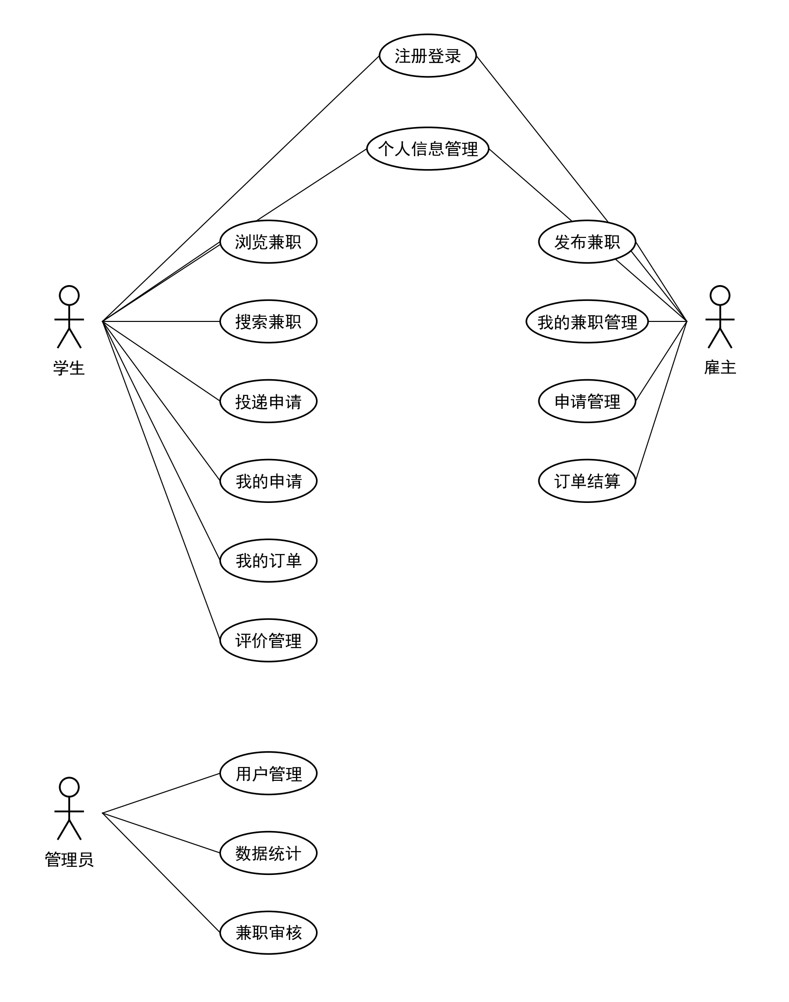
图1 校园兼职平台系统用例图

3.4 管理员端功能需求分析
管理端是平台管理员使用的后台管理系统，主要负责内容审核、用户管理和系统维护等职能。管理员端需要实现以下四个核心功能模块：
（1）兼职信息审核。管理员对雇主提交的兼职信息进行审核，可以查看兼职详情，根据平台规定和法律法规决定是否通过审核。审核不通过时需填写拒绝原因，反馈给雇主以便其修改后重新提交。
（2）用户管理。管理员可以查看和管理平台所有注册用户，包括学生用户和雇主用户。支持按用户名、手机号、角色等条件进行搜索，可以查看用户详情，并对违规用户进行启用或禁用操作。
（3）数据字典管理。管理员负责维护系统数据字典，包括兼职类别、薪资类型、学历要求、审核状态等字典项的增删改查操作。数据字典为系统提供了统一的数据规范和分类标准。
（4）系统数据统计。管理员可以通过数据统计面板查看平台的运营数据概览，包括用户总数、兼职发布数、申请总数、订单总数等关键指标，以图表形式直观展示平台运营状况，为管理决策提供数据支持。

4 系统概要设计

4.1 系统总体架构
本系统基于 Spring Cloud 构建微服务架构，整体划分为前端展示层、网关层、微服务层与数据存储层四个层级。展示层采用 Vue 3 搭配 Element Plus 进行开发，并借助 Nginx 实现静态资源托管与反向代理。网关层依托 Spring Cloud Gateway 统一完成请求路由、身份认证及跨域处理。微服务层由五个核心服务模块构成，各服务独立部署、独立运行，通过 Nacos 完成服务注册与发现，并通过 OpenFeign 实现服务间的声明式调用。数据存储层以 MySQL 作为持久化数据库，Redis 则承担缓存与分布式锁的功能。
在微服务层面，系统被划分为五个核心服务和一个公共支撑模块。其中，网关服务（xiaoyipin-gateway）作为统一入口与路由转发中枢，集成了全局认证过滤器；认证服务（xiaoyipin-auth）处理用户注册、登录及令牌管理；用户服务（xiaoyipin-user）承担用户资料维护与实名核验；兼职服务（xiaoyipin-job）实现兼职信息的发布、审核、检索与分类功能；订单服务（xiaoyipin-order）负责求职申请、工作订单及评价管理。此外，公共模块（xiaoyipin-common）将各服务间共用的工具类、实体类、配置及异常处理逻辑抽取封装，供所有微服务共同引用。
系统的功能模块结构按照三个用户角色进行划分。管理员端的功能模块包括登录认证、数据统计仪表盘、兼职信息审核、用户管理和数据字典管理。雇主端的功能模块包括登录注册、发布兼职、我的兼职管理、申请管理和订单结算。学生端的功能模块包括登录注册、兼职浏览搜索、兼职详情与申请、我的申请、我的订单、评价管理和个人信息管理。各模块之间通过服务间调用实现数据交互和业务协同。
系统架构图如图2所示。
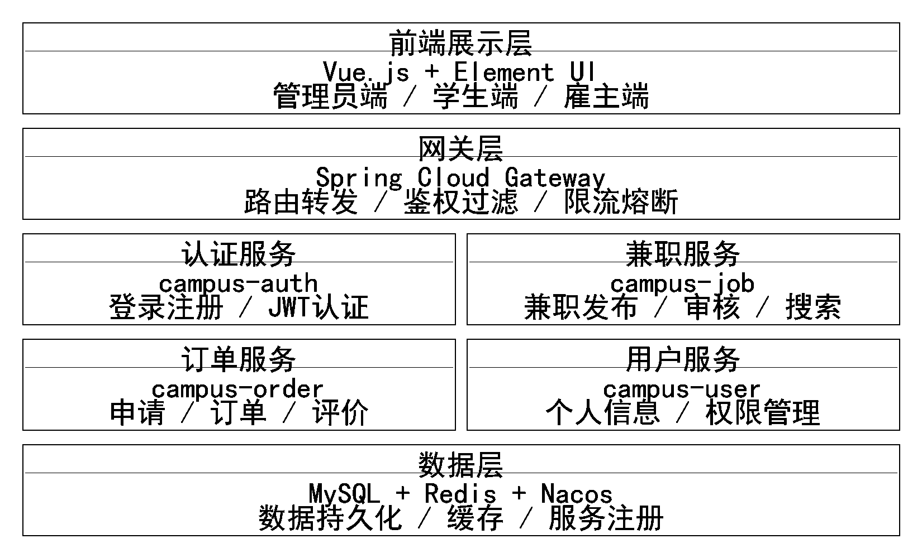
图2 校园兼职平台系统架构图
根据系统的总体架构设计和各用户角色的功能需求，将系统功能按照学生端、雇主端和管理端三个维度进行模块划分。
系统的功能模块图如图3所示。
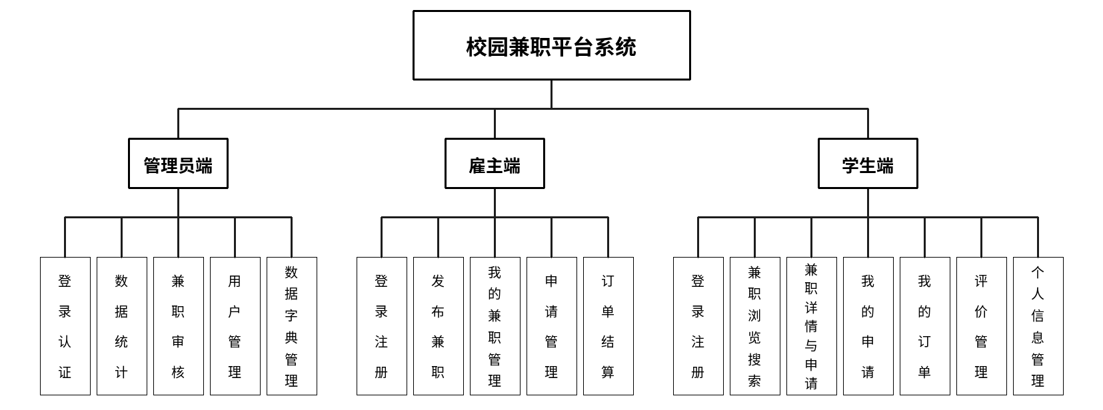
图3 校园兼职平台功能模块图

4.2 数据库总体设计

4.2.1 E-R 图设计
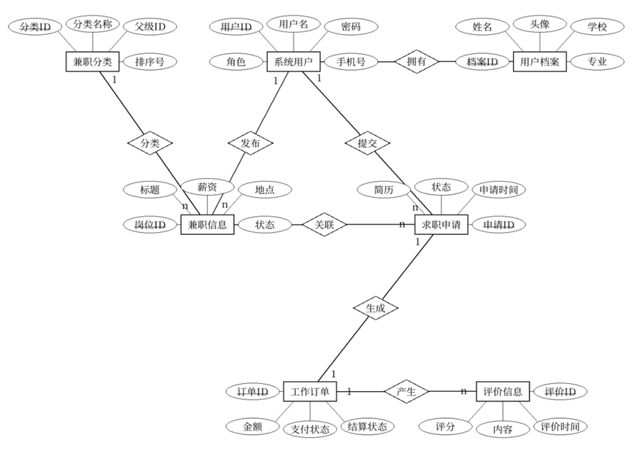
使用E-R图描述系统的数据库概念模型，如图4所示
图4 校园兼职平台E-R图

4.2.2 数据库表结构设计
（1）sys_user 表主要用来保存系统用户的基本信息，用于身份认证与权限控制（详见表2）。
表 2 sys_user 表
字段名称 | 字段描述 | 字段类型 | 是否允许空值 | 备注
id | 主键ID | BIGINT | 否 | 自增主键
username | 用户名 | VARCHAR(50) | 否 | 唯一
password_hash | 密码哈希 | VARCHAR(255) | 否 | BCrypt 加密
phone | 手机号 | VARCHAR(20) | 否 | 唯一
email | 邮箱 | VARCHAR(100) | 是
role_type | 角色类型 | TINYINT | 否 | 1-学生 2-雇主 3-管理员
status | 状态 | TINYINT | 否 | 0-禁用 1-启用
deleted | 逻辑删除 | TINYINT | 否 | 0-未删除 1-已删除
create_time | 创建时间 | DATETIME | 否
update_time | 更新时间 | DATETIME | 是
（2）user_profile 表主要用来保存用户的扩展资料与个人档案信息（详见表3） 。
表 3 user_profile 表
字段名称 | 字段描述 | 字段类型 | 是否允许空值 | 备注
id | 主键ID | BIGINT | 否 | 自增主键
user_id | 用户ID | BIGINT | 否 | 外键关联 sys_user
real_name | 真实姓名 | VARCHAR(50) | 是
id_card_hash | 身份证哈希 | VARCHAR(255) | 是 | 加密存储
gender | 性别 | TINYINT | 是 | 0-女 1-男
university | 学校 | VARCHAR(100) | 是
major | 专业 | VARCHAR(100) | 是
grade | 年级 | VARCHAR(20) | 是
balance | 账户余额 | DECIMAL(10,2) | 否 | 默认 0
credit_score | 信用积分 | INT | 否 | 默认 100
avatar_url | 头像地址 | VARCHAR(500) | 是
verified_status | 认证状态 | TINYINT | 否 | 0-未认证 1-审核中 2-已认证
create_time | 创建时间 | DATETIME | 否
update_time | 更新时间 | DATETIME | 是
（3）job_category 表主要用来保存兼职岗位的分类信息，支持多级分类（详见表4） 。
表 4 job_category 表
字段名称 | 字段描述 | 字段类型 | 是否允许空值 | 备注
id | 主键ID | BIGINT | 否 | 自增主键
name | 分类名称 | VARCHAR(50) | 否
parent_id | 父级ID | BIGINT | 否 | 0 为顶级分类
sort_order | 排序 | INT | 否
status | 状态 | TINYINT | 否 | 0-禁用 1-启用
（4）job_post 表主要用来保存雇主发布的兼职岗位信息（详见表5） 。
表 5 job_post 表
字段名称 | 字段描述 | 字段类型 | 是否允许空值 | 备注
id | 主键ID | BIGINT | 否 | 自增主键
publisher_id | 发布者ID | BIGINT | 否 | 外键关联 sys_user
category_id | 分类ID | BIGINT | 否 | 外键关联 job_category
title | 岗位名称 | VARCHAR(100) | 否
description | 工作描述 | TEXT | 否
location | 工作地点 | VARCHAR(200) | 是
salary_type | 薪资类型 | TINYINT | 否 | 1-时薪 2-日薪 3-月薪 4-固定
salary_amount | 薪资金额 | DECIMAL(10,2) | 否
start_time | 开始时间 | DATETIME | 是
end_time | 结束时间 | DATETIME | 是
recruit_num | 招聘人数 | INT | 否
hired_num | 已录用数 | INT | 否 | 默认 0
status | 状态 | TINYINT | 否 | 0-下架 1-上架
audit_status | 审核状态 | TINYINT | 否 | 0-待审核 1-通过 2-拒绝
audit_remark | 审核备注 | VARCHAR(500) | 是
create_time | 创建时间 | DATETIME | 否
update_time | 更新时间 | DATETIME | 是
（5）application表主要用来保存学生申请兼职岗位的记录（详见表6） 。
表 6 application 表
字段名称 | 字段描述 | 字段类型 | 是否允许空值 | 备注
id | 主键ID | BIGINT | 否 | 自增主键
job_id | 兼职ID | BIGINT | 否 | 外键关联 job_post
applicant_id | 申请者ID | BIGINT | 否 | 外键关联 sys_user
resume_url | 简历地址 | VARCHAR(500) | 是
status | 申请状态 | TINYINT | 否 | 0-待审核 1-通过 2-拒绝 3-录用 4-取消
apply_time | 申请时间 | DATETIME | 否
review_time | 审核时间 | DATETIME | 是
reject_reason | 拒绝原因 | VARCHAR(500) | 是
（6）order_record 表主要用来保存学生与雇主达成录用后的正式订单记录（详见表7） 。
表 7 order_record 表
字段名称 | 字段描述 | 字段类型 | 是否允许空值 | 备注
id | 主键ID | BIGINT | 否 | 自增主键
application_id | 申请ID | BIGINT | 否 | 外键关联 application
student_id | 学生ID | BIGINT | 否 | 外键关联 sys_user
employer_id | 雇主ID | BIGINT | 否 | 外键关联 sys_user
job_id | 兼职ID | BIGINT | 否 | 外键关联 job_post
amount | 订单金额 | DECIMAL(10,2) | 否
pay_status | 支付状态 | TINYINT | 否 | 0-未支付 1-已支付
settlement_status | 结算状态 | TINYINT | 否 | 0-未结算 1-已结算
start_date | 开始日期 | DATE | 是
end_date | 结束日期 | DATE | 是
create_time | 创建时间 | DATETIME | 否
update_time | 更新时间 | DATETIME | 是
（7）review 表主要用来保存用户之间的互评记录（详见表8） 。
表 8 review 表
字段名称 | 字段描述 | 字段类型 | 是否允许空值 | 备注
id | 主键ID | BIGINT | 否 | 自增主键
order_id | 订单ID | BIGINT | 否 | 外键关联 order_record
reviewer_id | 评价者ID | BIGINT | 否 | 外键关联 sys_user
target_id | 被评价者ID | BIGINT | 否 | 外键关联 sys_user
rating | 评分 | INT | 否 | 1-5 分
comment | 评论内容 | VARCHAR(1000) | 是
type | 评价类型 | TINYINT | 否 | 1-学生评雇主 2-雇主评学生
create_time | 创建时间 | DATETIME | 否
update_time | 更新时间 | DATETIME | 是
（8）sys_dict 表主要用来保存系统字典数据，用于维护各类代码值与显示标签的映射关系（详见表9） 。
表 9 sys_dict 表
字段名称 | 字段描述 | 字段类型 | 是否允许空值 | 备注
id | 主键ID | BIGINT | 否 | 自增主键
dict_type | 字典类型 | VARCHAR(50) | 否
dict_code | 字典编码 | VARCHAR(50) | 否
dict_label | 字典标签 | VARCHAR(100) | 否
sort_order | 排序 | INT | 否
status | 状态 | TINYINT | 否 | 0-禁用 1-启用

5 系统的详细设计与实现

5.1 管理员端模块

5.1.1 登录模块
管理员登录模块是系统安全的第一道防线。管理员在登录页面输入用户名、密码和图形验证码后，前端将登录信息提交至认证服务。认证服务首先验证图形验证码的正确性（从 Redis 中获取并比对），然后通过 Spring Security 的 AuthenticationManager 验证用户名和密码。验证通过后，认证服务生成 JWT 访问令牌和刷新令牌，并返回给前端。前端将令牌存储在 localStorage 中，后续请求通过 Axios 拦截器自动附加至 Authorization 请求头。
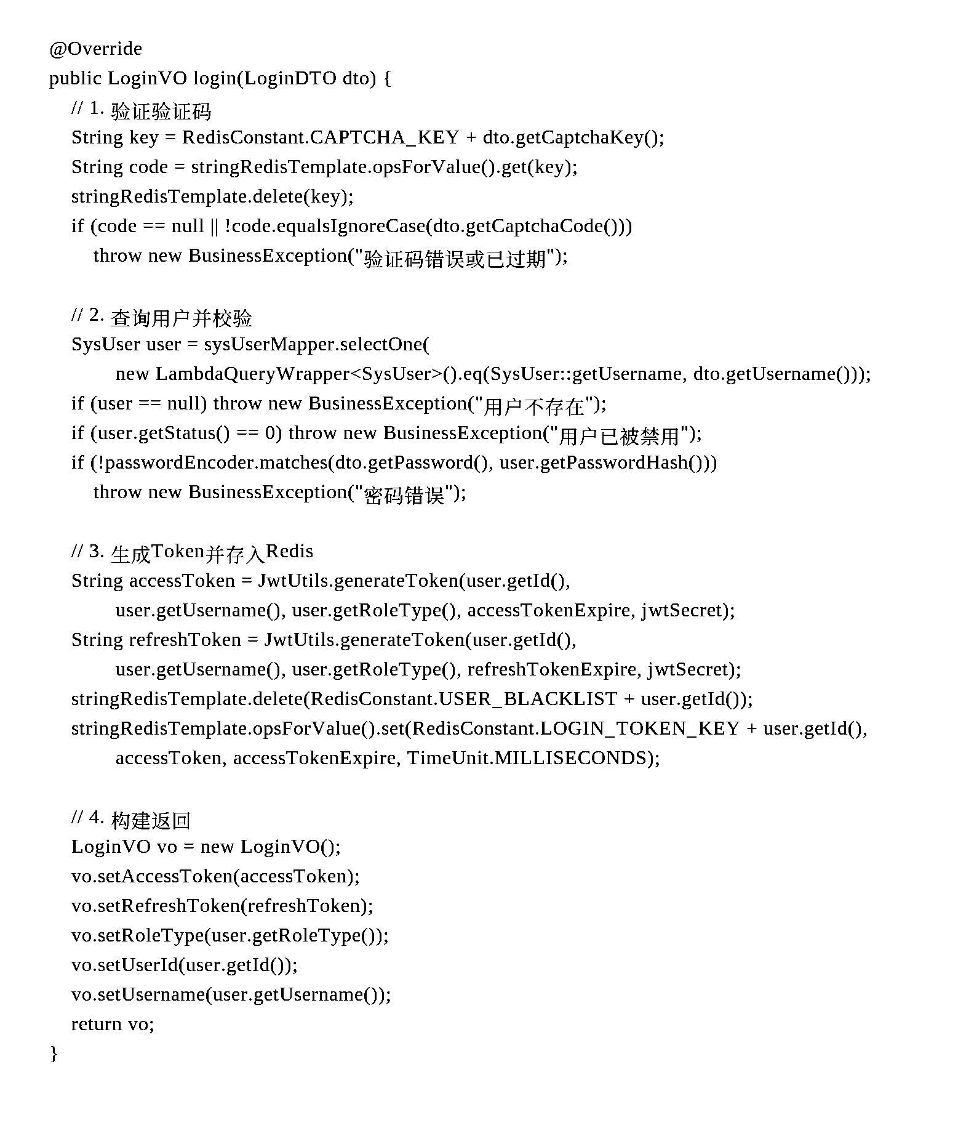
管理员登录的核心代码如图5所示。
图5 管理员登录核心代码
管理员登录界面如图6所示。
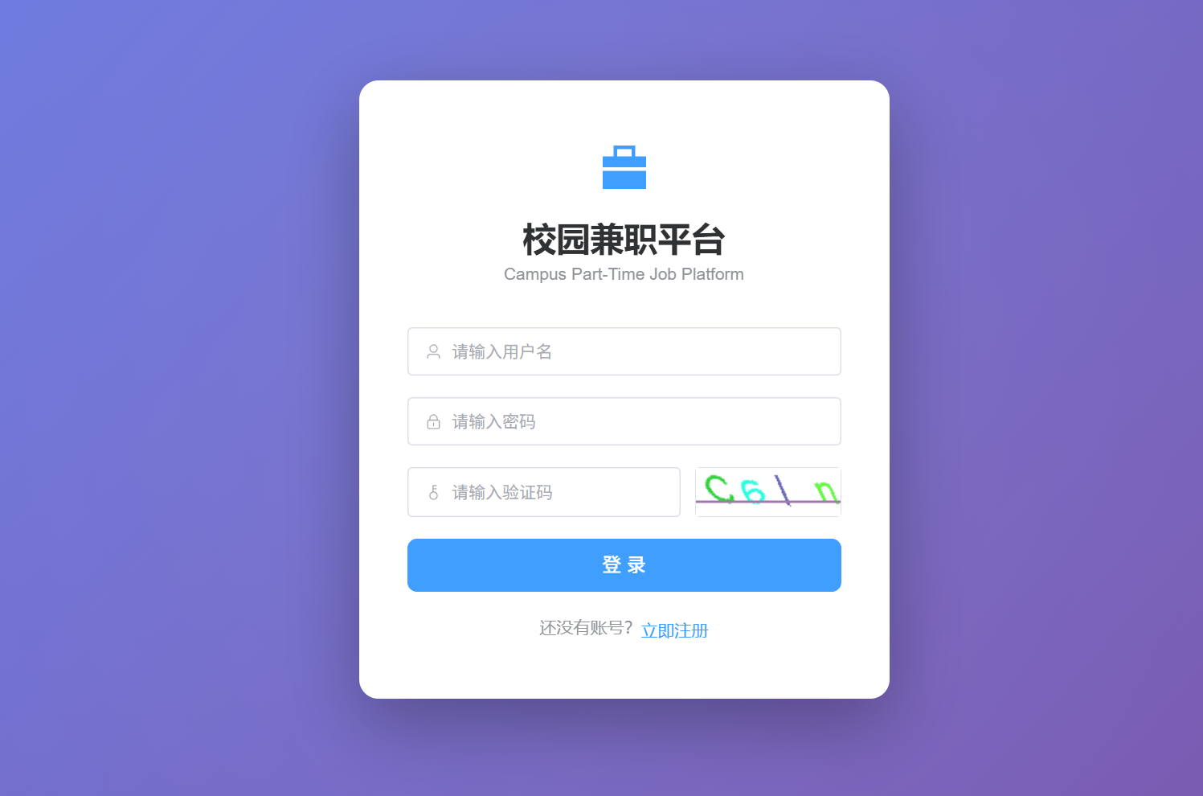
图6 管理员登录界面
管理员登录的交互流程时序图如图7所示。
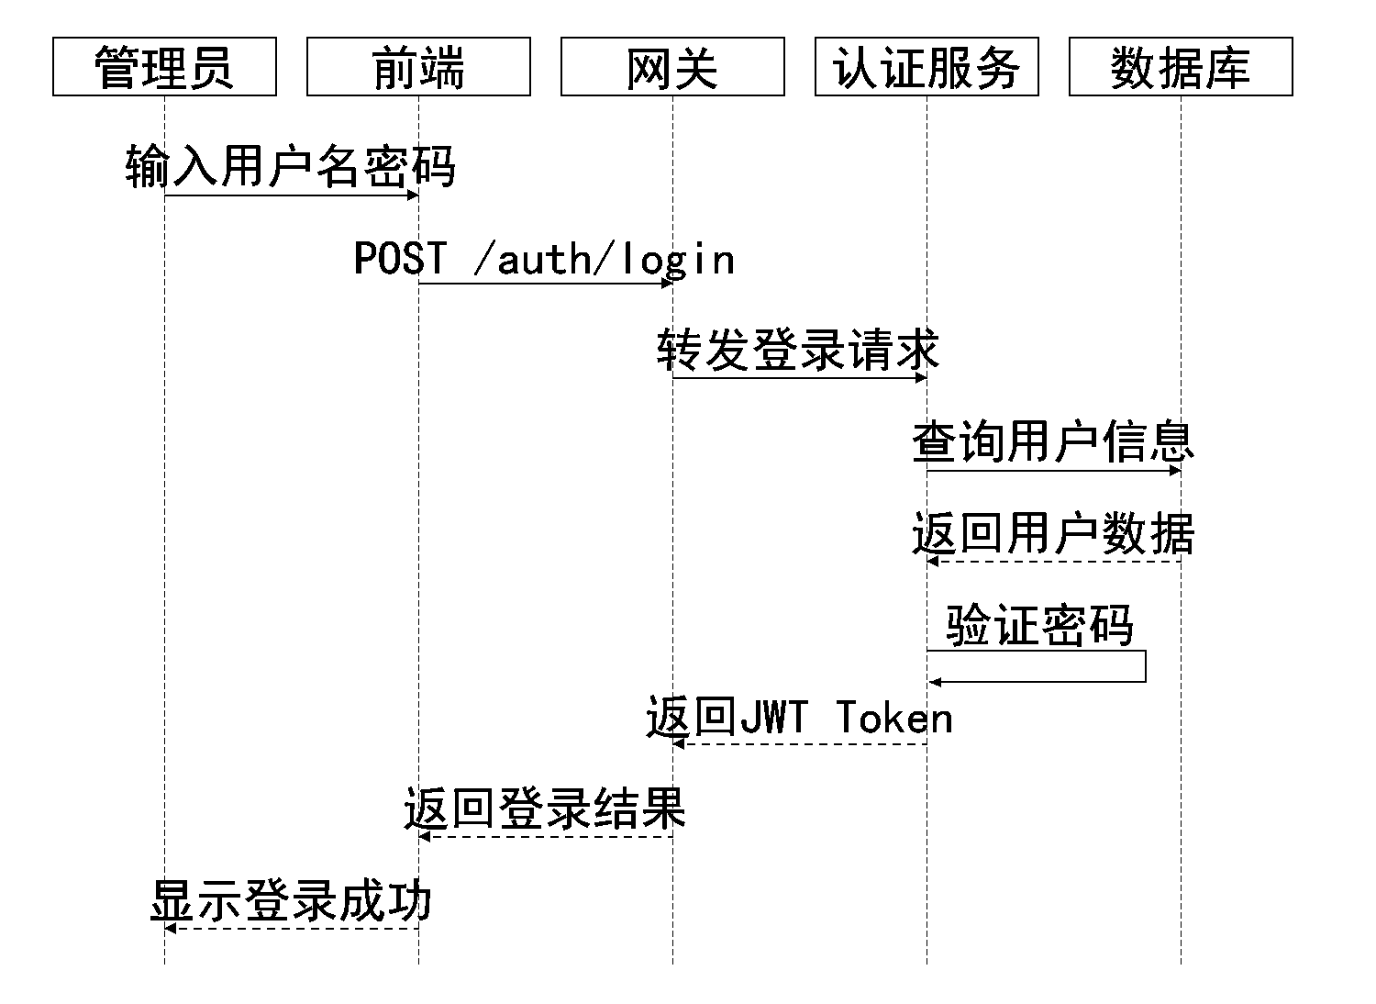
图7 管理员登录时序图

5.1.2 系统首页/数据统计
管理员登录成功后进入系统首页，首页以数据统计仪表盘的形式展示平台的核心运营指标。仪表盘包括用户总数（按学生和雇主分类展示）、兼职信息总数（按审核状态分类展示）、申请总数和订单总数等关键数据。数据以数字卡片和图表的形式呈现，管理员可以直观地了解平台的运营概况。统计数据通过后端接口从各微服务聚合获取，确保数据的实时性和准确性。
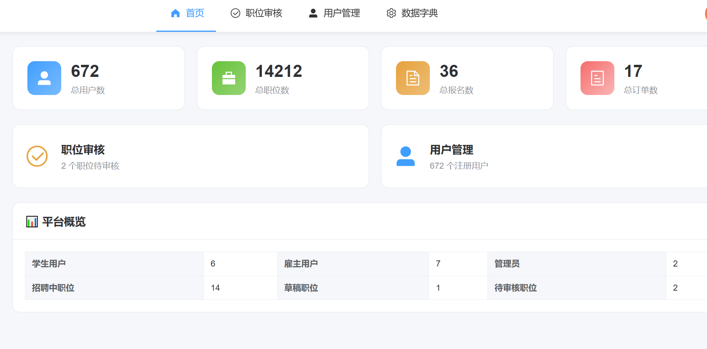
管理员数据统计首页如图8所示。
图8 管理员数据统计首页

5.1.3 兼职信息审核模块
兼职信息审核是管理员端的核心功能之一，它构成了平台内容安全的第一道防线。雇主发布的兼职信息在对外展示前，必须通过管理员严格的人工审核。审核列表页面以分页形式清晰展示所有待审核条目，并提供按提交时间、职位类别等维度筛选的功能，便于管理员高效处理积压任务。管理员可逐条查看每项信息的详细内容，包括岗位名称、工作描述、薪资待遇、工作时长与地点、雇主联系方式以及已上传的资质证明等，从而全面评估信息的真实性与合规性。对于存疑信息，管理员可将其标记为“待补充”状态，要求雇主完善材料后重新提交。依据平台审核规范及相关法律法规，管理员做出通过或拒绝的决定：审核一经通过，该兼职信息便立即发布到前台，同步更新至学生浏览列表；若拒绝，则必须填写具体的拒绝原因，并可附上修改建议，帮助雇主准确理解问题所在。拒绝原因会通过站内消息等方式实时推送给雇主，并附带快捷编辑入口，引导雇主快速修正并重新提交。此外，系统支持批量审核操作，能够在信息发布高峰时段大幅提升处理效率。所有审核操作均被完整记入日志，形成可追溯的审核记录。这一严谨的审核机制有效拦截了虚假与违规兼职信息，保障了学生的求职安全，维护了平台可信、健康的运营生态。
兼职审核的核心逻辑位于 JobController 的 auditJob 方法中。管理员提交审核请求后，服务端首先验证当前操作者的管理员权限，然后根据审核结果更新兼职信息的 audit_status 字段。审核通过时状态更新为 1，兼职信息正式上架对外展示；审核拒绝时状态更新为 2，同时记录拒绝备注信息。审核操作完成后，系统通过 OpenFeign 调用用户服务发送站内消息通知雇主审核结果。
兼职信息审核的核心代码如图9所示。
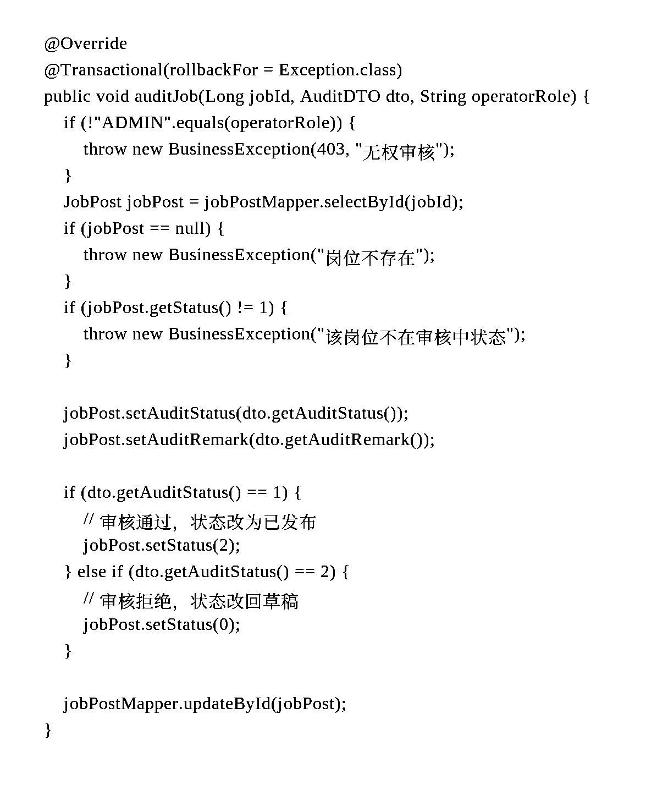
图9 兼职信息审核核心代码
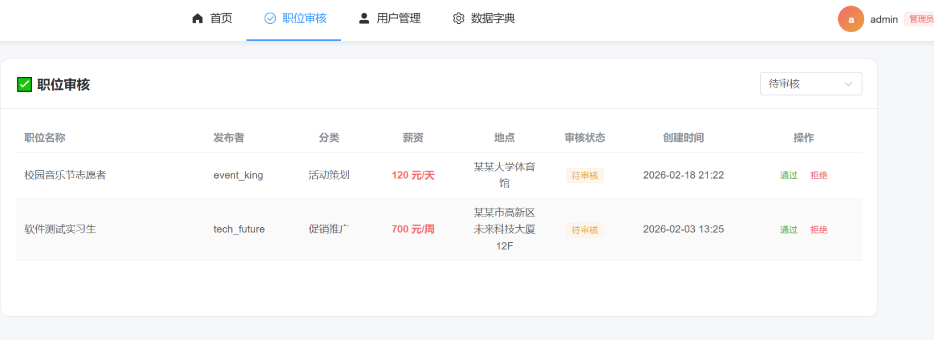
兼职信息审核界面如图10所示。

图10 兼职信息审核界面

5.1.4 用户管理模块
用户管理模块提供对平台所有注册用户的管理功能。管理员可以在用户列表页面查看所有用户的详细信息，支持按用户名、手机号和角色类型进行条件搜索。列表展示用户的基本信息，包括用户名、手机号、角色类型、注册时间和账户状态等。管理员可以对违规用户执行禁用操作，被禁用的用户将无法登录系统；也可以对已禁用的用户进行启用操作，恢复其正常使用权限。
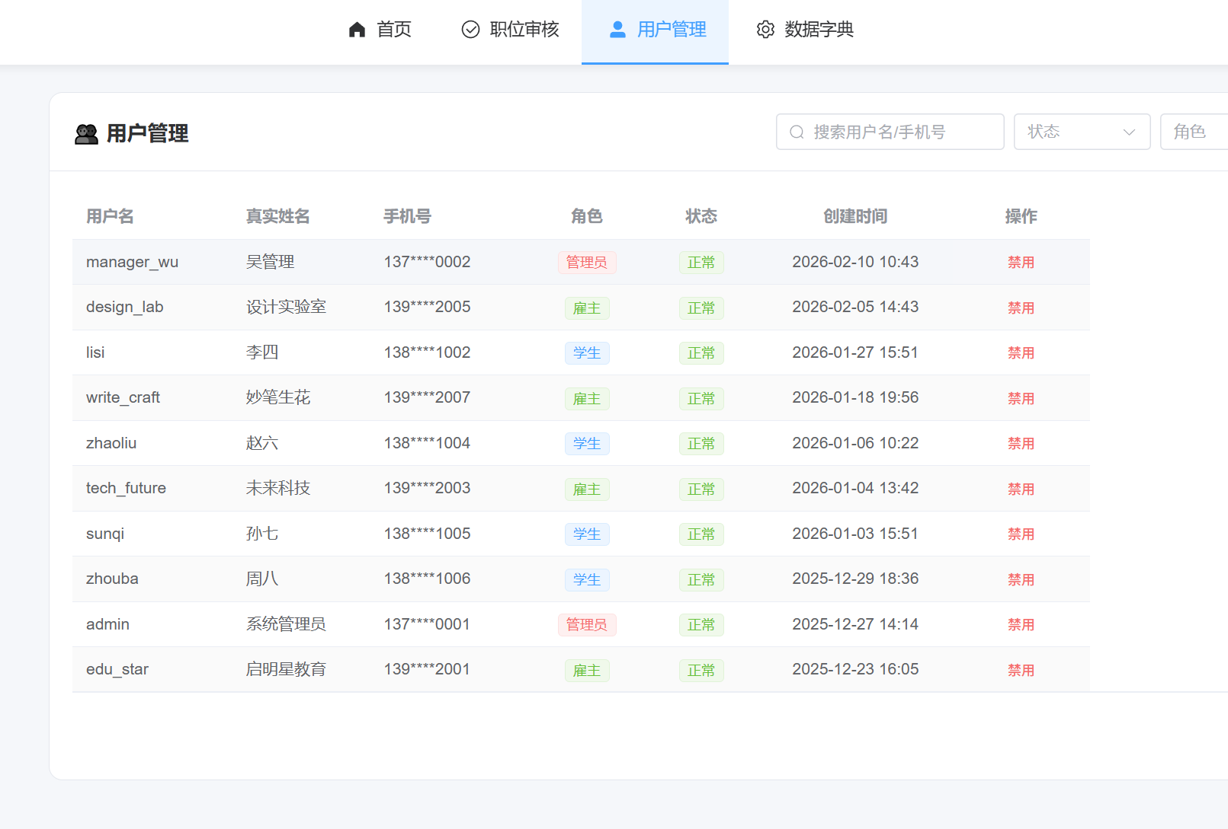
用户管理界面如图11所示。

图11 用户管理界面

5.2 雇主端模块

5.2.1 登录注册模块
雇主端的登录注册流程与学生端基本一致。雇主通过手机号注册账号，设置用户名和密码，完成图形验证码验证后注册成功。登录时验证用户名、密码和验证码，通过后获取 JWT 令牌。与通用登录不同之处在于，系统在验证用户身份后会额外检查用户角色，确保只有角色类型为雇主的用户才能访问雇主端的功能页面，该检查由前端路由守卫和后端权限校验共同实现。
雇主登录注册界面如图12所示。
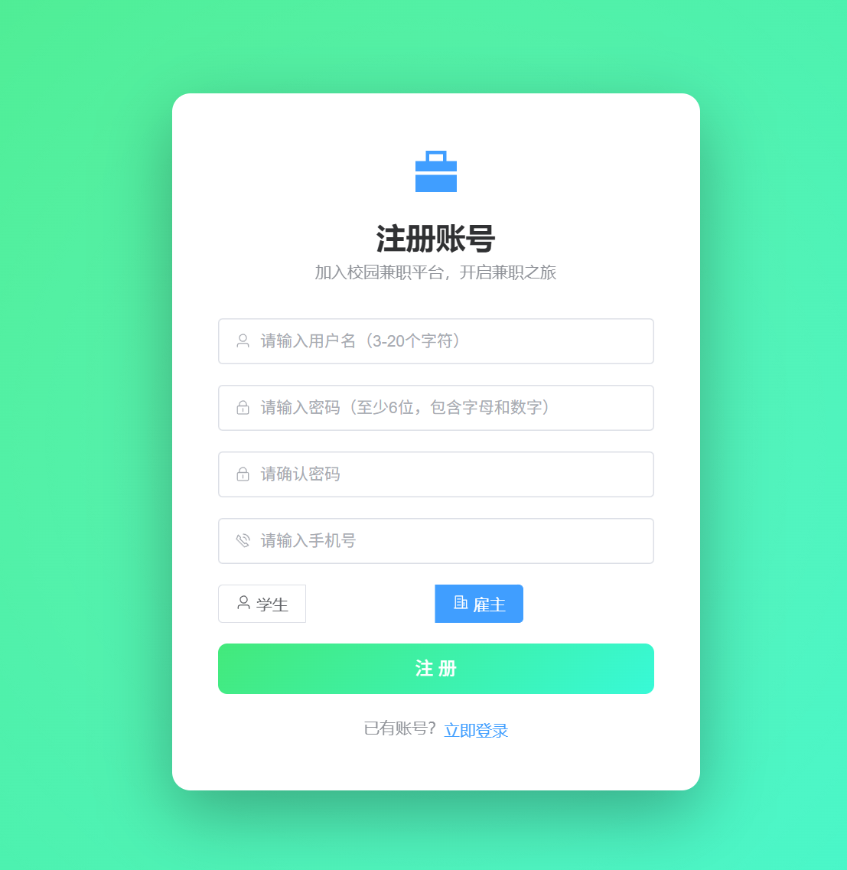
图12 雇主登录注册界面

5.2.2 发布兼职模块
发布兼职模块是雇主端的核心功能。雇主在发布兼职页面填写岗位信息，包括岗位名称、选择所属分类、工作描述、工作地点、薪资类型和金额、工作起止时间以及招聘人数等。为提升填写效率与准确性，系统提供了分类下拉选择、日期选择器等组件，降低输入门槛。表单内置了完备的前端校验规则，确保必填项不为空、薪资金额为正数、结束时间晚于开始时间等，在用户填写过程中即时给出提示。提交后兼职信息状态自动标记为待审核（audit_status=0），并在雇主端显示审核进度，需等待管理员审核通过后方可对外展示。
发布兼职的核心逻辑封装在 JobController 的 publishJob 方法中。方法首先利用 @Validated 注解对请求体中的 DTO 对象进行自动校验，确保岗位名称、薪资、时间等字段符合业务规则。校验通过后，从安全上下文中提取当前登录的雇主 ID 并写入发布者字段，同时将兼职的审核状态置为待审核（audit_status=0），初始启用状态设为未展示。随后调用服务层持久化方法，借助 Spring 事务管理保证数据写入的原子性。信息落库后，主键 ID 和发布时间等字段由 MyBatis-Plus 的自动填充功能完成注入。为应对并发发布场景，系统引入 Redis 分布式锁，在保存操作前对以雇主 ID 与职位信息组合生成的键进行加锁，确保同一雇主不会因并发提交而产生重复数据，从根本上避免了数据竞争。
发布兼职的核心代码如图13所示。
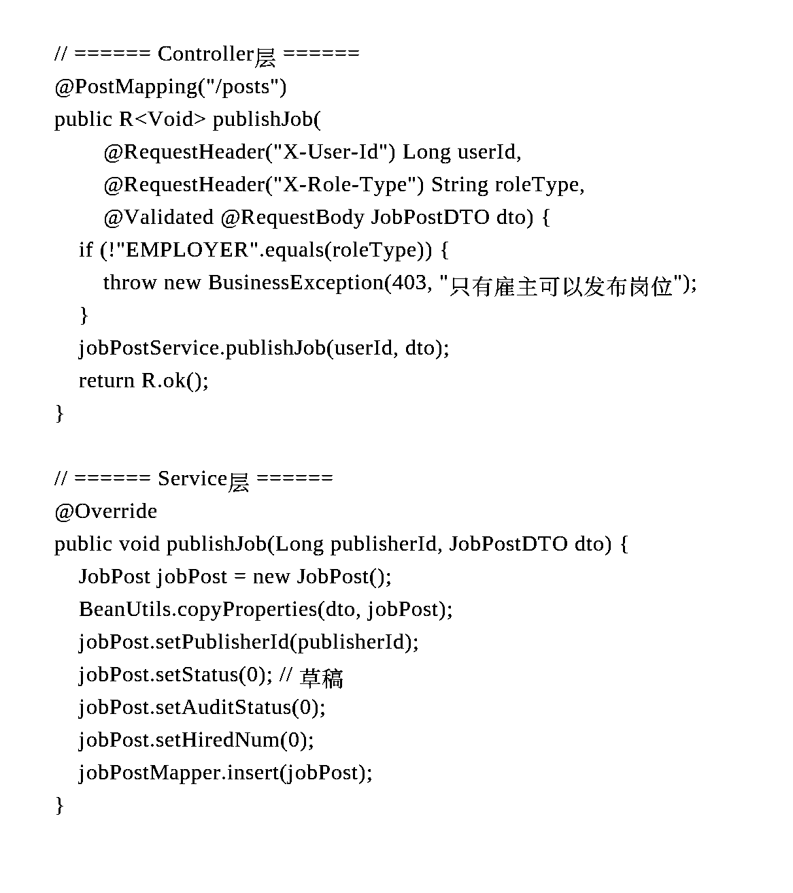
图13 发布兼职核心代码
雇主发布兼职界面如图14所示。
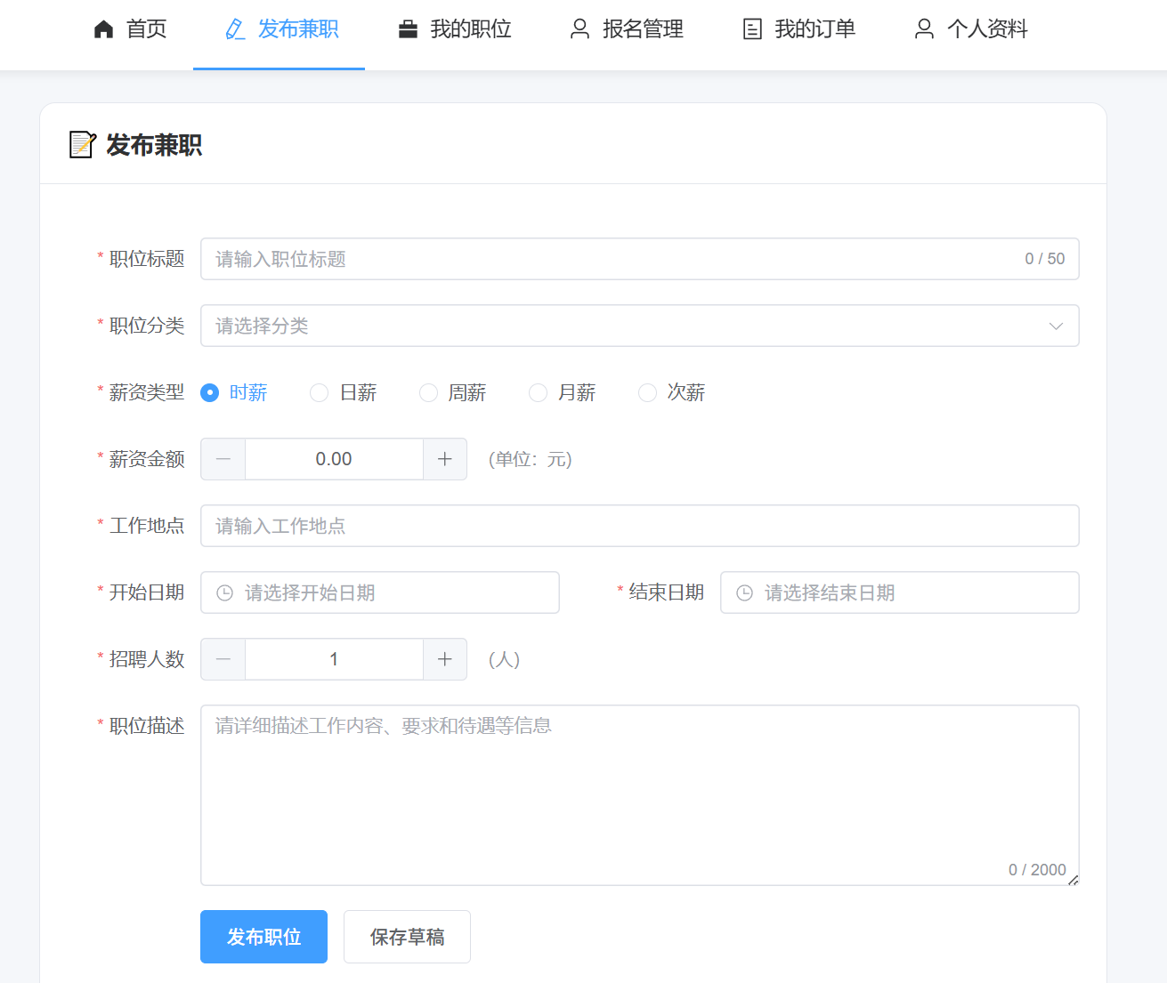
图14 雇主发布兼职界面
发布兼职的交互流程时序图如图15所示。
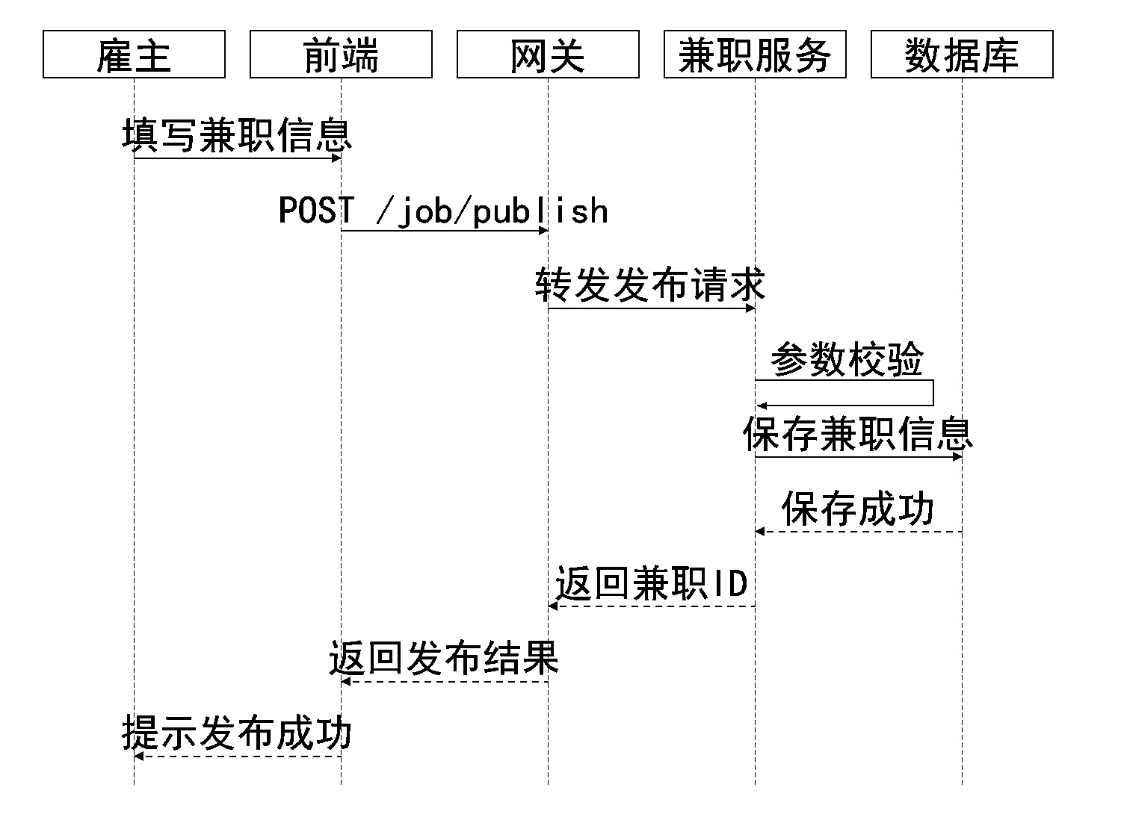
图15 发布兼职时序图

5.2.3 我的兼职管理模块
我的兼职管理模块允许雇主查看和管理自己发布的所有兼职信息。列表以表格形式展示，包含岗位名称、分类、薪资、招聘进度、审核状态和上架状态等信息。雇主可以对兼职信息执行编辑操作（修改岗位详情后需重新提交审核）、提交审核操作（修改后重新提交）、下架操作（将已上架的兼职设为下架状态）和删除操作（逻辑删除）。
雇主我的兼职管理界面如图16所示。
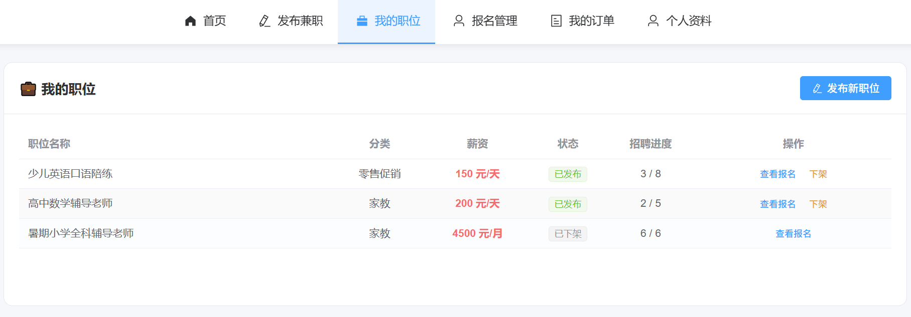
图16 雇主我的兼职管理界面

5.2.4 申请管理模块
申请管理模块允许雇主查看和处理学生对自己发布的兼职岗位提交的求职申请。申请列表展示申请学生的基本信息、申请时间和当前状态。雇主可以查看学生的详细资料和简历，然后根据招聘需求进行审核操作：通过（同意面试）、拒绝（填写拒绝原因）或录用（确认雇佣关系）。录用操作通过 Redis 分布式锁控制并发，确保同一岗位不会超编录用。录用成功后，系统自动创建工作订单。
申请审核的核心逻辑在 ApplicationController 的 reviewApplication 方法中实现。方法首先获取分布式锁（键名为 application:job:{jobId}:applicant:{applicantId}），防止并发审核导致的超录问题。获取锁后，系统验证申请状态和岗位招聘余额，校验通过后更新申请状态。若审核结果为录用，则同步更新兼职岗位的已录用人数，并通过订单服务创建工作订单，初始化订单金额和支付状态。操作完成后释放分布式锁。
申请审核的核心代码如图17所示。
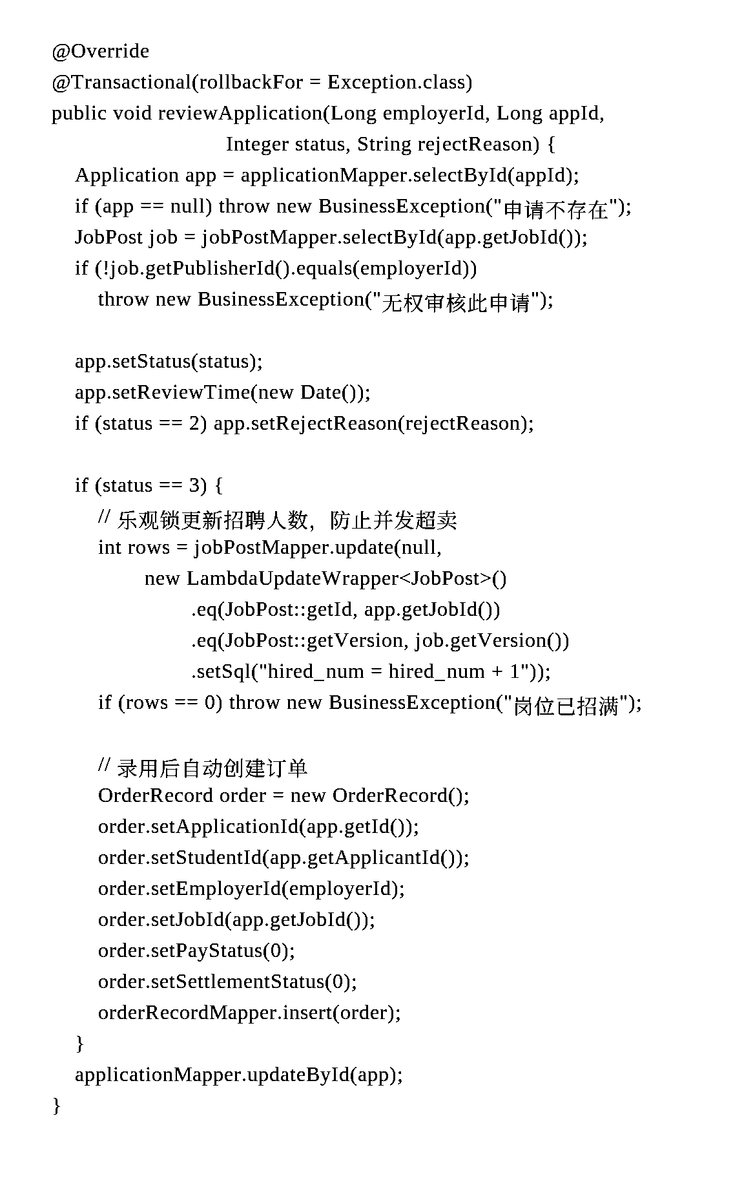
图17 申请审核核心代码
雇主申请管理界面如图18所示。
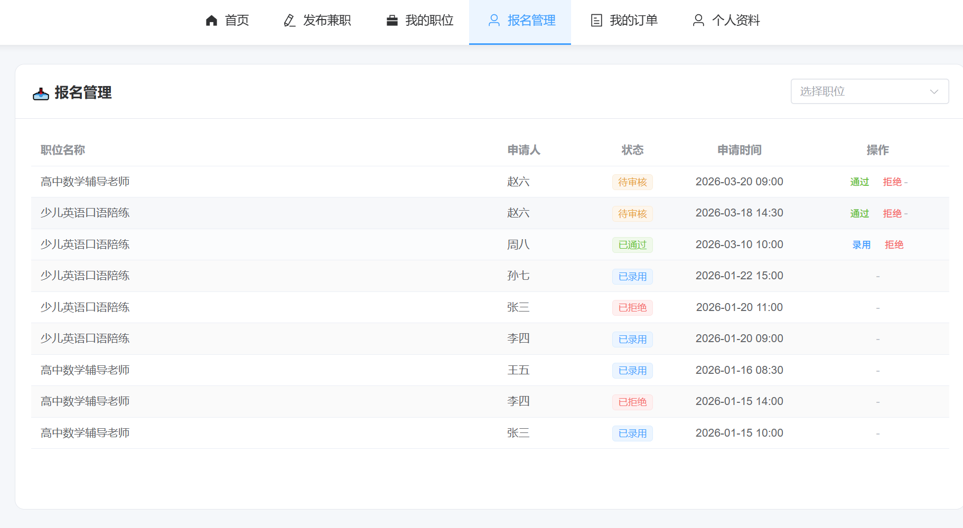

图18 雇主申请管理界面
申请审核的交互流程时序图如图19所示。
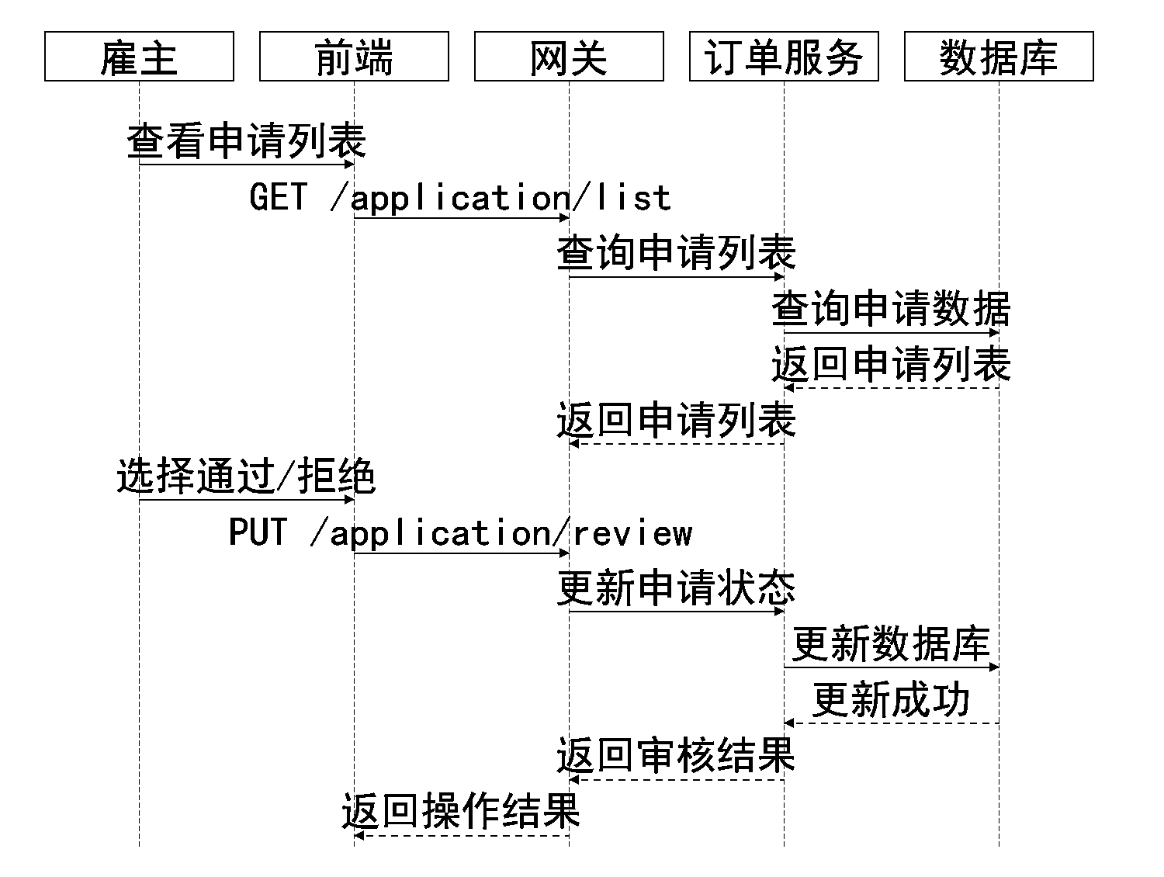

图19 申请审核时序图

5.2.5 订单结算模块
订单结算模块允许雇主管理已录用的学生工作订单。订单列表展示每个订单的学生信息、岗位信息、工作起止日期、订单金额和结算状态。雇主在工作完成后对订单进行结算操作，填写实际薪资金额后确认结算。结算成功后，系统自动将薪资转入学生的账户余额，同时更新学生的信用积分。结算后的订单学生可以进行评价操作。
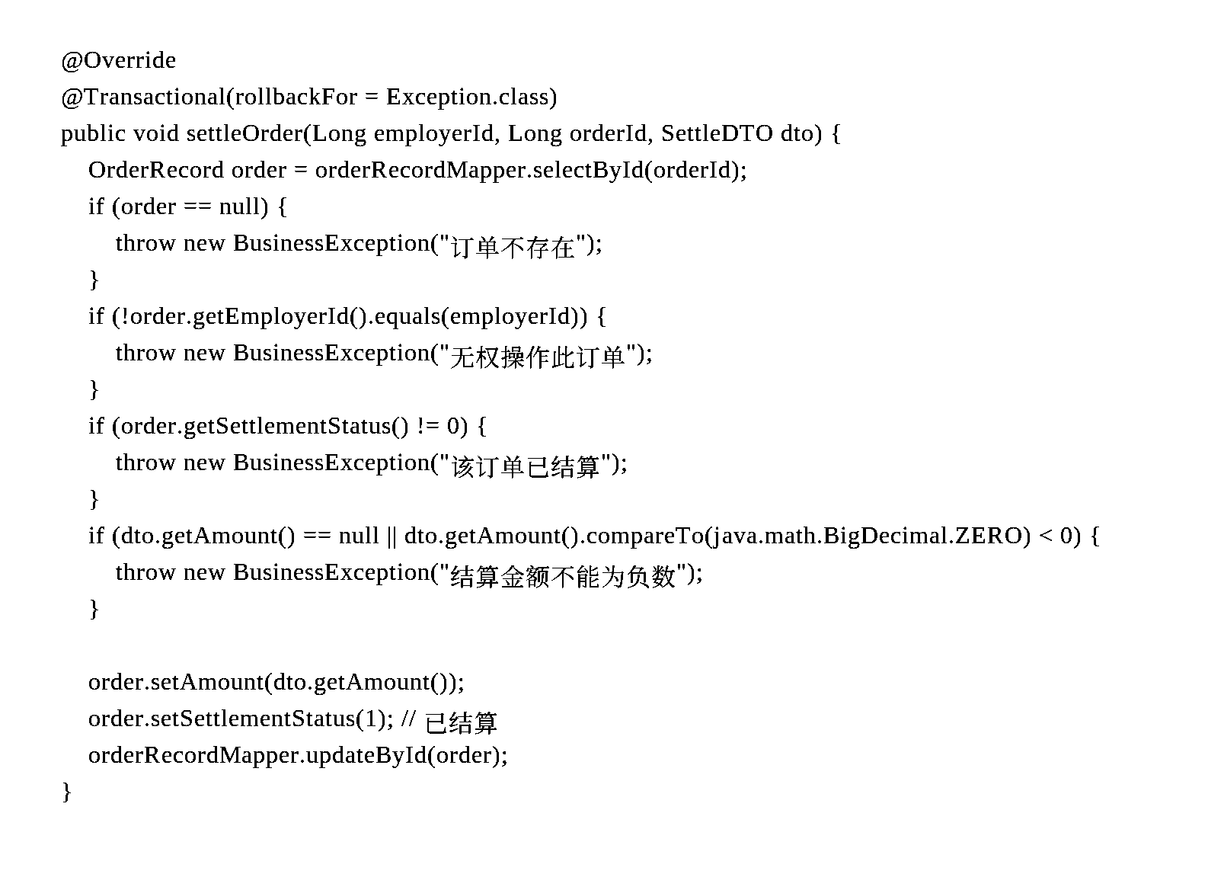
订单结算的核心代码如图20所示。
图20 订单结算核心代码
雇主订单结算界面如图21所示。
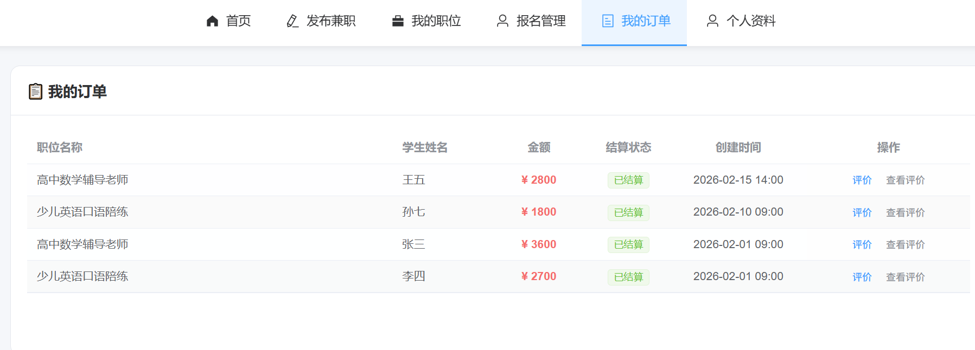
图21 雇主订单结算界面
订单结算的交互流程时序图如图22所示。
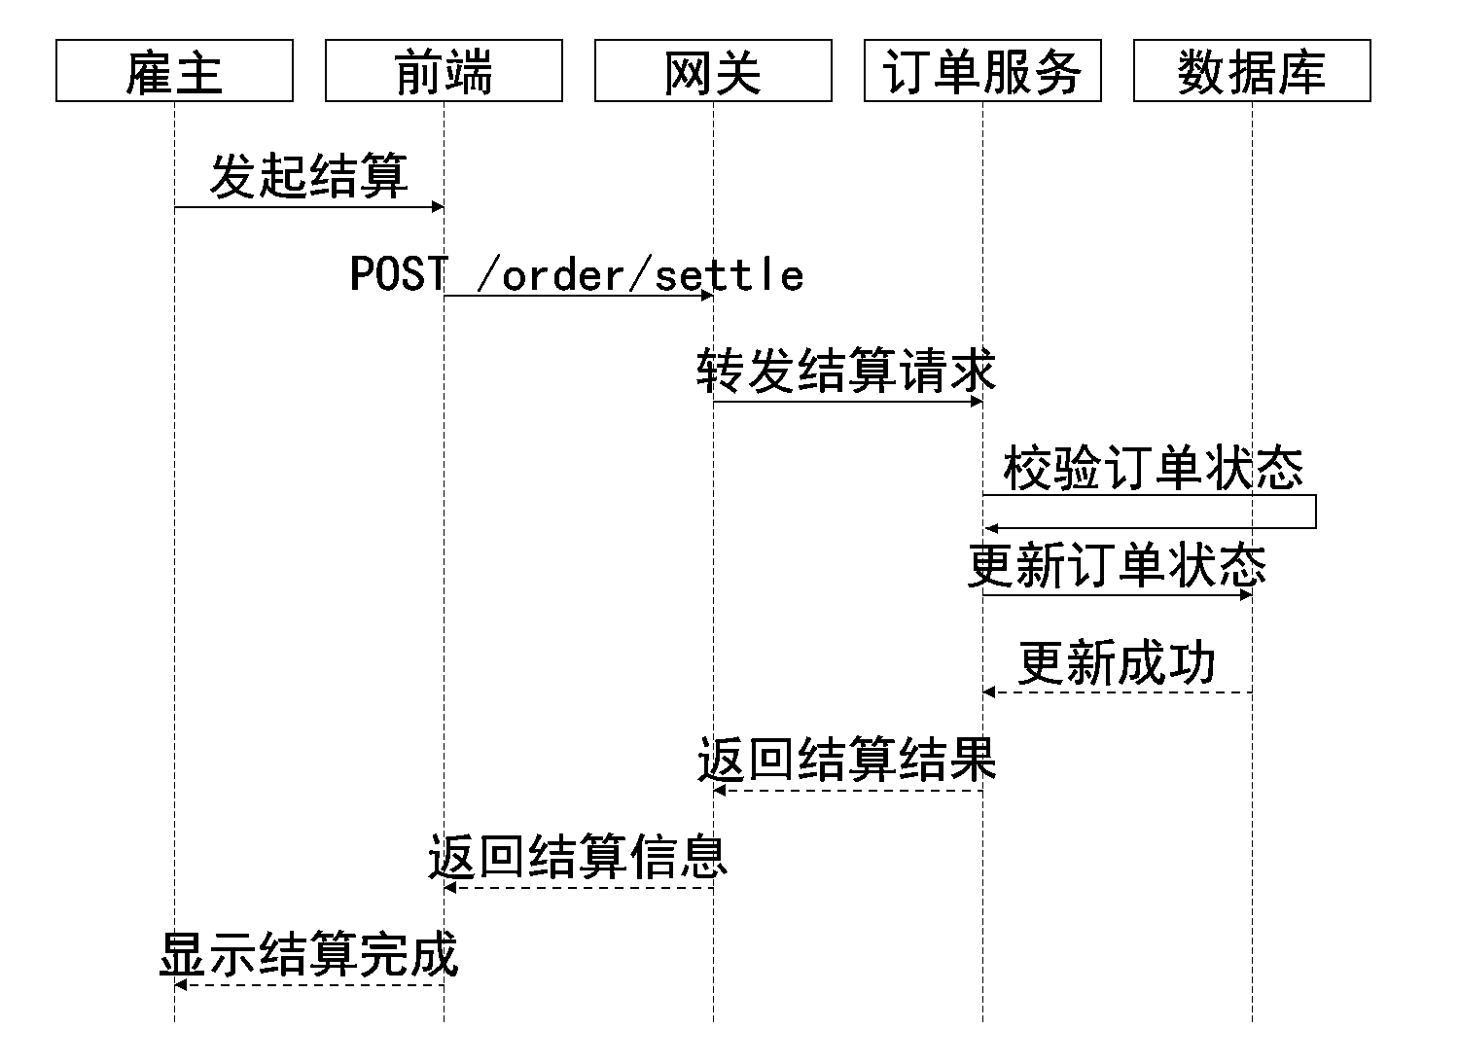
图22 订单结算时序图

5.3 学生端模块

5.3.1 登录注册模块
学生端的登录注册模块与雇主端共享同一套认证服务，但通过角色类型进行区分。学生使用手机号注册时，系统自动将角色类型设为学生（role_type=1）。登录成功后，前端路由守卫根据用户角色自动跳转至学生端首页。学生端登录页面在设计上注重简洁性和易用性，提供清晰的注册和登录入口切换，以及友好的表单验证提示。
学生登录注册界面如图23所示。
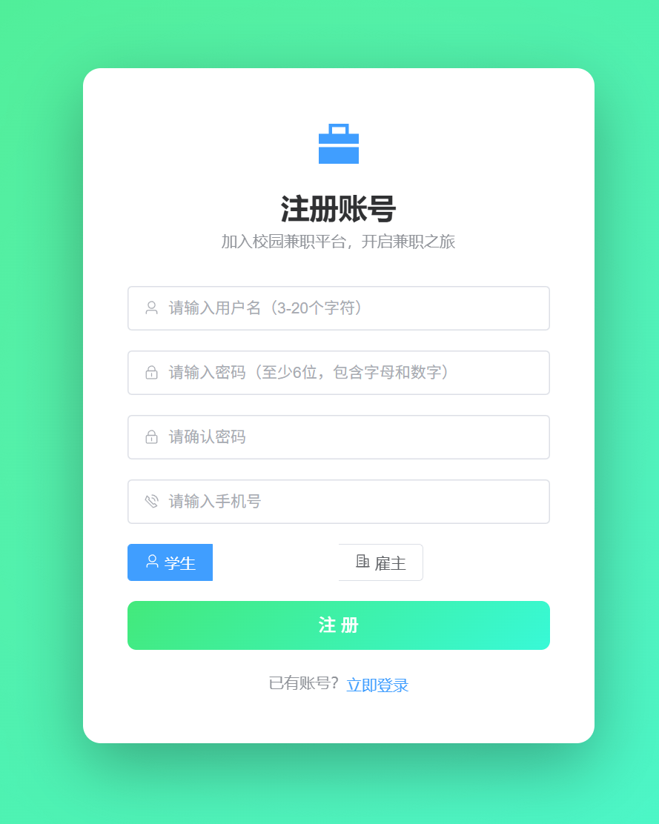
图23 学生登录注册界面

5.3.2 兼职浏览模块
兼职浏览模块是学生端最核心的功能。首页以兼职列表的形式展示所有已审核通过且处于上架状态的兼职信息，每条信息以卡片形式展示岗位名称、薪资、工作地点和发布时间等关键信息。页面顶部提供搜索栏和多维度筛选条件，学生可以按关键词搜索、按类别筛选、按薪资类型筛选和按地点筛选。列表支持分页加载，每页默认展示 10 条记录。学生点击兼职卡片可进入详情页查看完整信息。
兼职搜索的核心逻辑在 JobController 的 searchJobs 方法中实现。方法接收前端传入的搜索条件和分页参数，通过 MyBatis-Plus 的条件构造器（QueryWrapper）动态拼接查询条件。查询条件包括审核状态为通过、上架状态为上架，以及根据关键词匹配岗位名称和描述、根据类别 ID 匹配分类等。分页查询通过 MyBatis-Plus 的分页插件实现，返回分页结果包含记录列表和分页信息。搜索结果按发布时间倒序排列，确保最新的兼职信息优先展示。
兼职搜索的核心代码如图24所示。
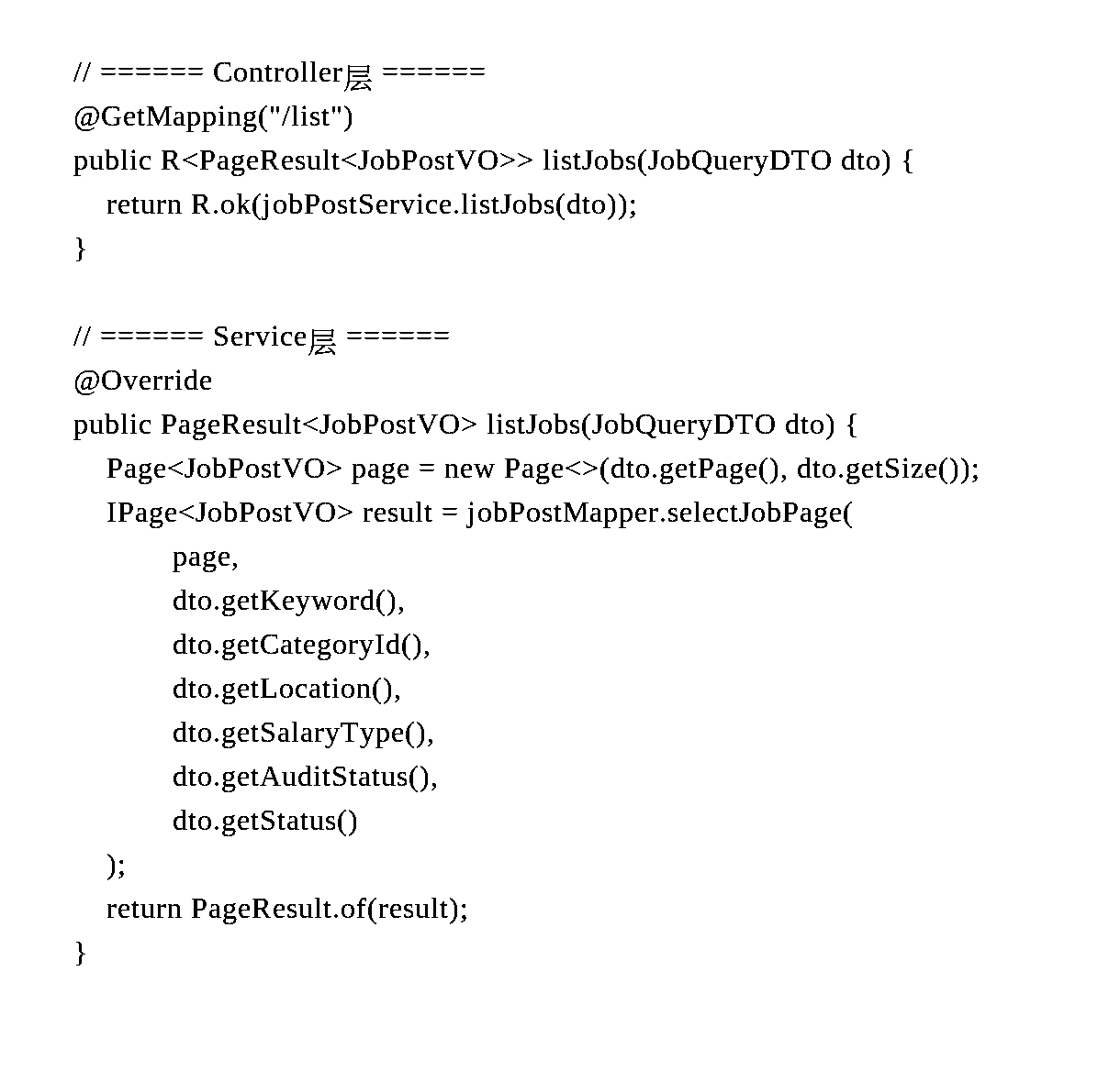
图24 兼职搜索核心代码
学生兼职浏览列表界面如图25
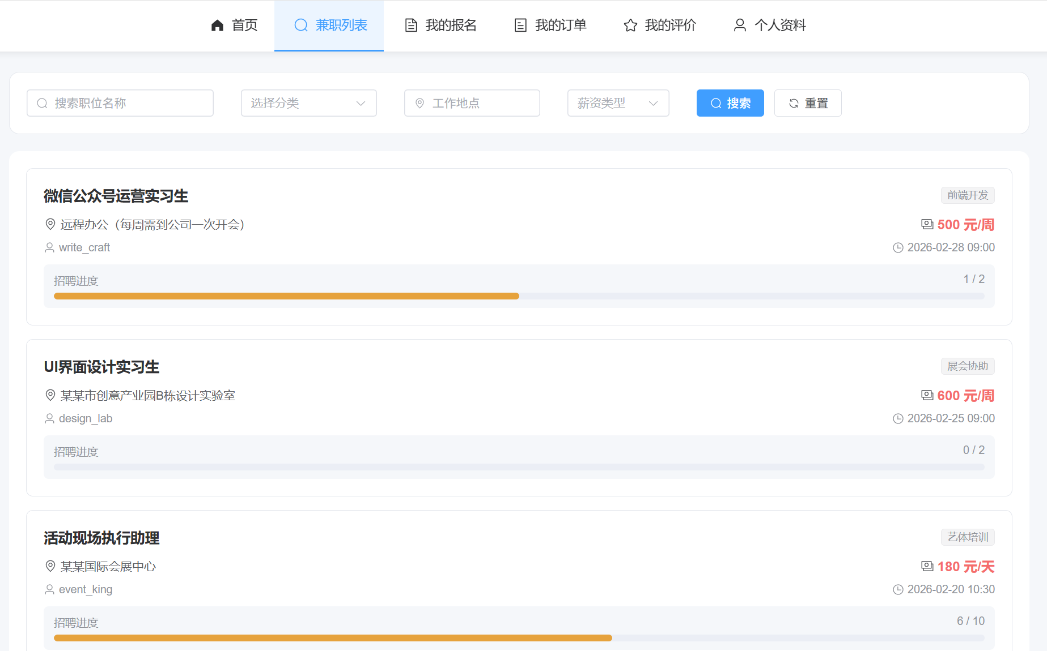
图25 学生兼职浏览列表界面

5.3.3 兼职详情与申请模块
学生点击兼职列表中的某个岗位进入详情页面，详情页展示完整的岗位信息，包括岗位名称、工作描述、薪资详情、工作地点、工作时间和招聘要求等。如果当前用户未申请过该岗位，页面底部显示申请按钮；如果已经申请过，则显示当前申请状态。点击申请按钮后弹出申请确认对话框，学生确认后提交申请，系统通过分布式锁确保不会重复提交。
学生兼职详情界面如图26所示。
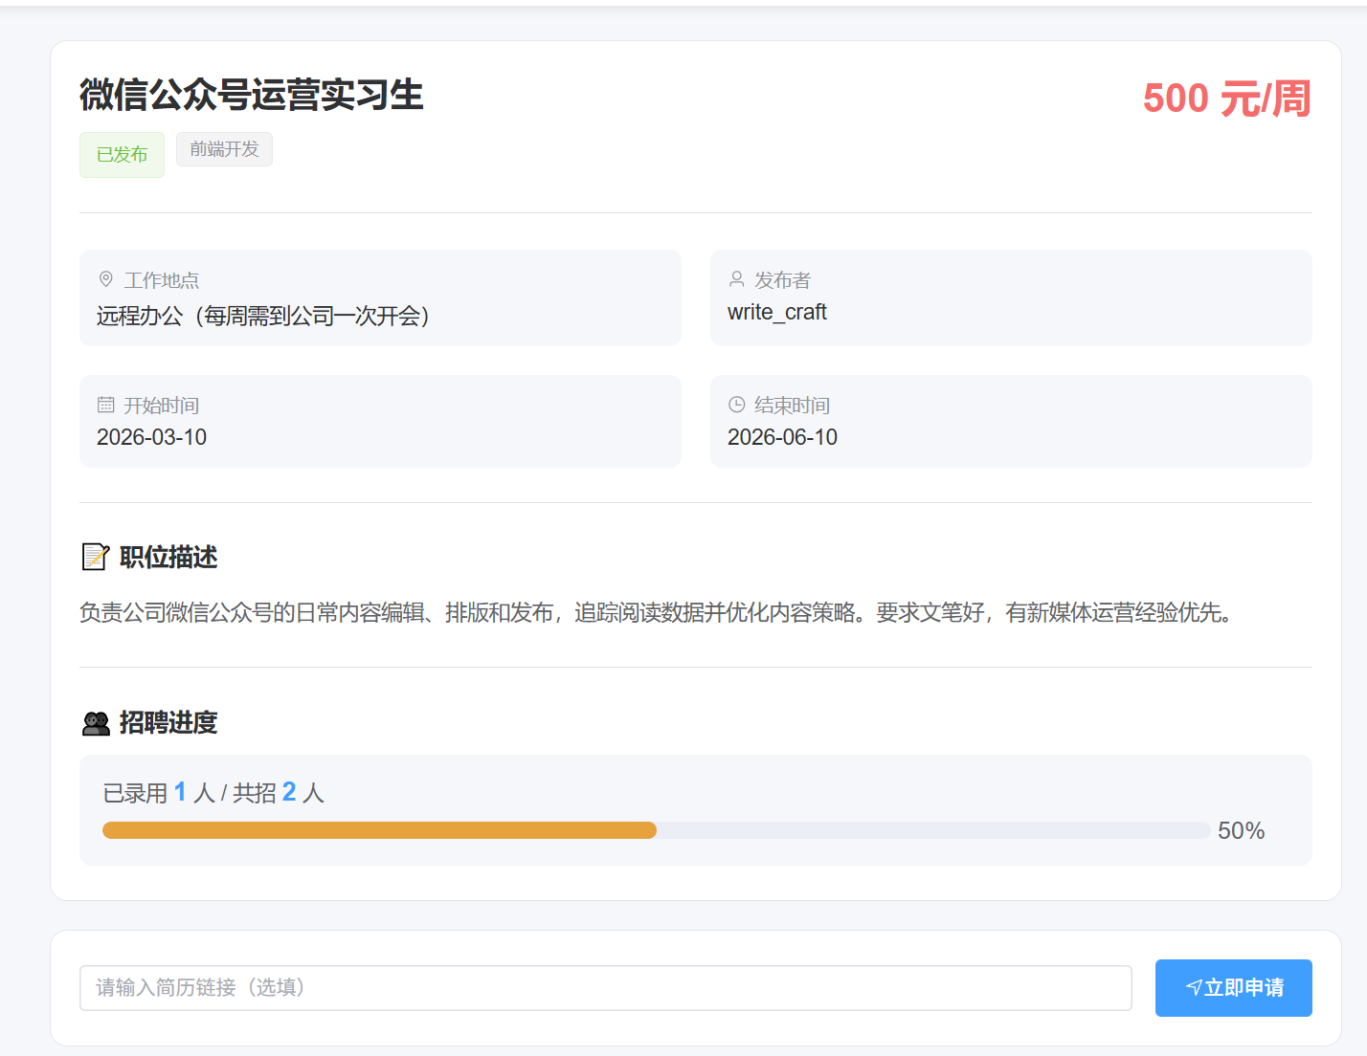
图26 学生兼职详情界面

5.3.4 我的申请模块
我的申请模块允许学生查看和管理所有已提交的求职申请。申请列表以时间倒序展示，每条记录显示岗位名称、申请时间、当前状态等关键信息。申请状态以不同颜色标签区分：待审核（蓝色）、已通过（绿色）、已拒绝（红色）、已录用（紫色）、已取消（灰色）。学生可以对已通过的申请执行确认入职或取消操作，查看被拒绝申请的拒绝原因。
学生我的申请界面如图27所示。
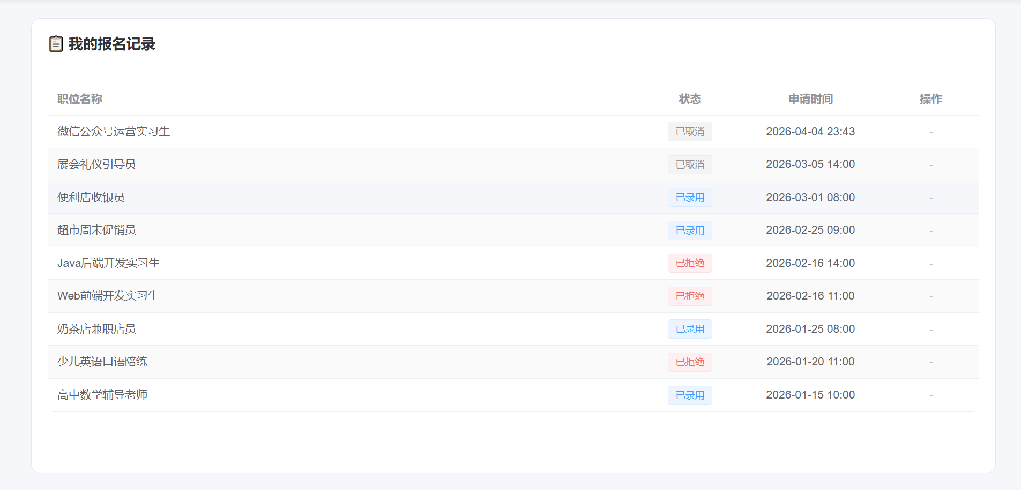
图27 学生我的申请界面

5.3.5 我的订单模块
我的订单模块展示学生所有的工作订单。订单列表显示岗位名称、雇主名称、工作时间、订单金额、支付状态和结算状态。支付状态分为未支付和已支付，结算状态分为未结算和已结算。订单详情页可以查看更完整的信息，包括订单创建时间、工作起止日期和薪资明细。学生可以在订单结算完成后进行评价操作。
学生我的订单界面如图28所示。
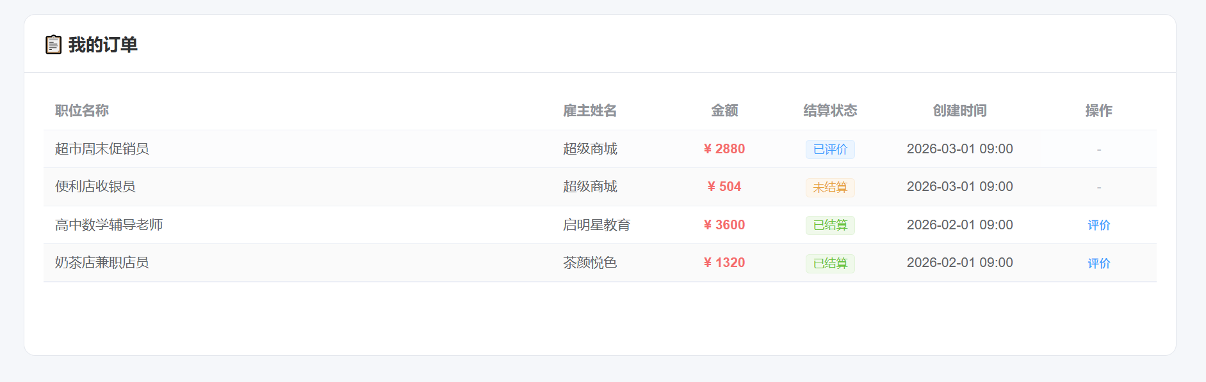
图28 学生我的订单界面

5.3.6 评价模块
评价模块实现了学生与雇主之间的双向评价机制。订单结算完成后，学生可以对雇主进行评分和文字评价，雇主同样可以对学生的表现进行评价。评分范围为 1 至 5 分，评价内容包括评分和评论文字。评价提交后不可修改，确保评价的真实性和公正性。评价信息将影响被评价者的信用积分，评分越高信用积分增加越多，低评分则会扣除一定信用积分。
评价提交的核心逻辑在 ReviewController 的 sbmitReview 方法中实现。方法首先验证当前订单是否已结算、是否已提交过同类型评价，校验通过后保存评价记录。评价保存成功后，系统自动更新被评价者的信用积分：评分 4 分及以上增加 2 分信用积分，评分 3 分不增不减，评分 2 分及以下扣除 3 分信用积分。信用积分更新通过用户服务完成，服务间通过 OpenFeign 进行调用。
评价提交的核心代码如图29所示。
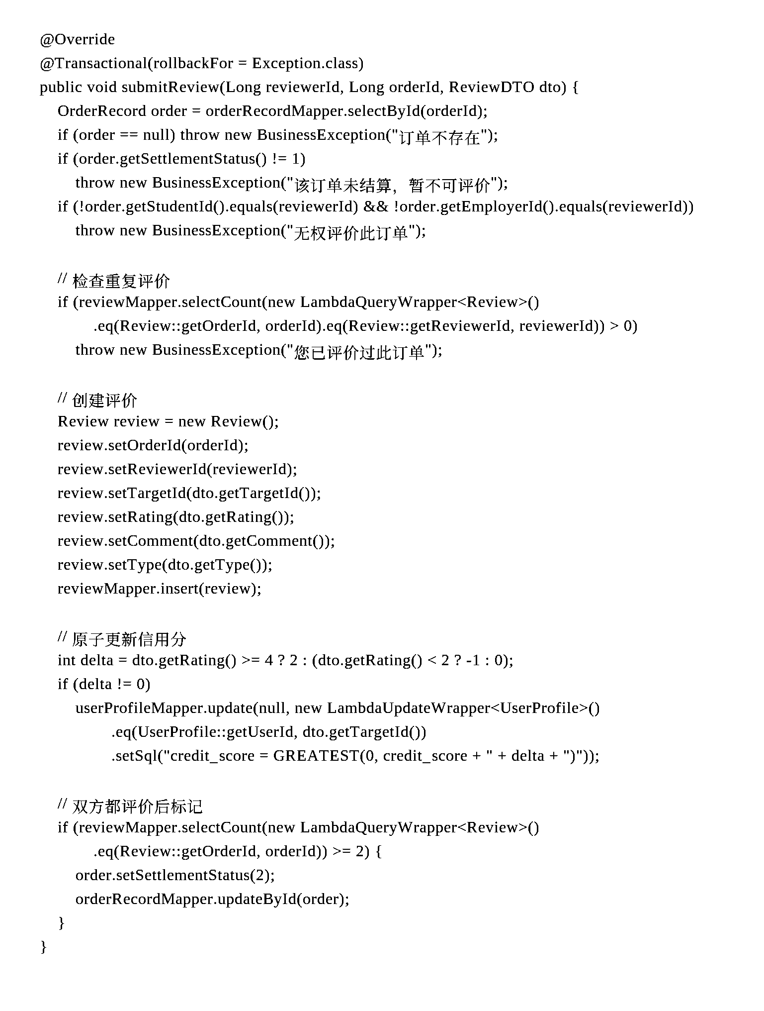
图29 评价提交核心代码
学生评价界面如图30所示。
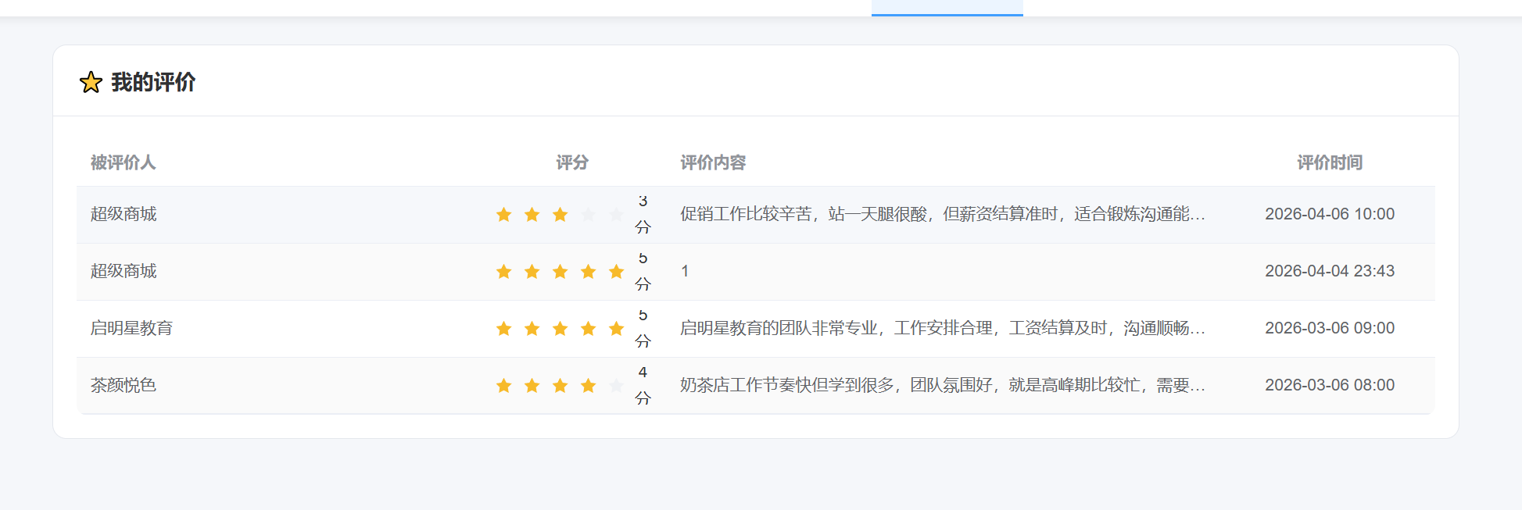
图30 学生评价界面

5.3.7 个人信息模块
个人信息模块允许学生查看和编辑个人资料。页面展示学生的基本信息，包括用户名、手机号、真实姓名、性别、学校、专业、年级等。学生可以修改头像（上传图片）、更新个人简介和联系方式。实名认证功能允许学生提交身份证信息进行身份验证，认证状态分为未认证、审核中和已认证三种。已实名认证的用户在平台上的信用等级更高，更容易获得雇主的青睐。
学生个人信息界面如图31所示。
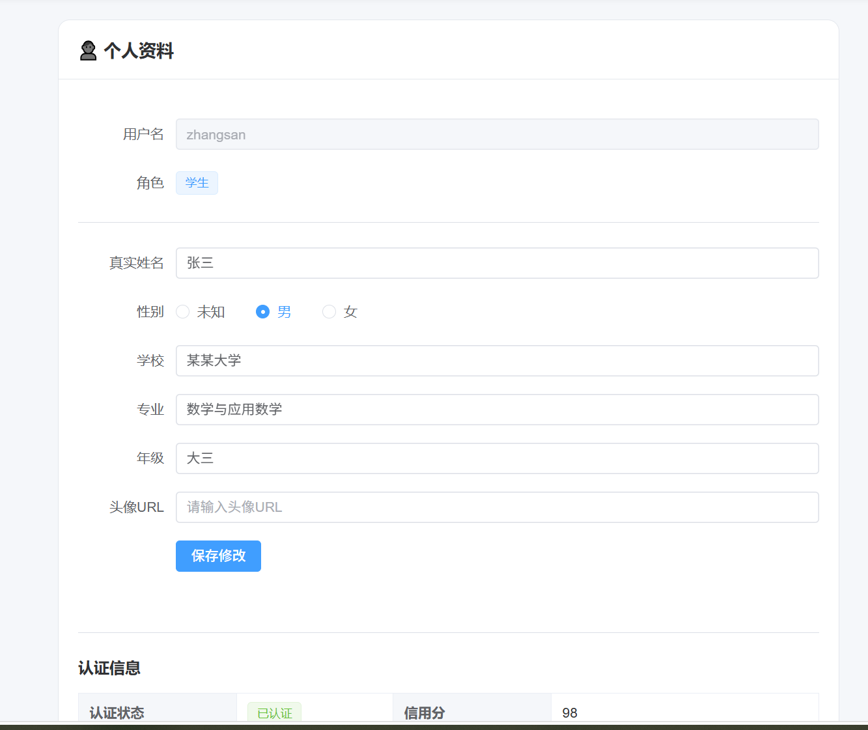
图31 学生个人信息界面

6 系统功能测试

6.1 系统测试的目的
软件测试是软件开发生命周期中不可或缺的重要环节，其核心目的是通过系统化的方法发现软件中存在的缺陷和问题，验证软件是否满足需求规格说明书中规定的功能和性能要求。在本项目中，系统功能测试采用黑盒测试方法，即在不关注软件内部代码实现细节的前提下，根据系统的功能需求规格设计测试用例，通过输入不同的测试数据验证系统的输出是否符合预期^{[15]}。
本项目的测试工作主要围绕系统的核心业务流程展开，重点覆盖用户认证、兼职发布与审核、求职申请与审核、订单管理与结算、评价提交等关键功能点。通过全面的系统测试，旨在发现并修复系统中可能存在的功能缺陷、逻辑错误和异常处理不当等问题，确保系统上线后能够稳定、可靠地运行，为用户提供良好的使用体验。

6.2 功能测试
本系统采用功能测试（黑盒测试）作为主要的测试方法。功能测试的核心思想是将软件视为一个黑盒子，测试人员根据软件的功能需求设计测试用例，通过输入特定的测试数据驱动软件运行，然后检查实际输出结果是否与预期结果一致^{[16]}。
测试用例的设计遵循等价类划分法和边界值分析法相结合的原则。等价类划分法将输入数据划分为有效等价类和无效等价类，从每个等价类中选取代表性数据进行测试；边界值分析法重点关注输入数据的边界情况，如空值、最大值、最小值和非法值等。通过综合运用这两种方法，可以以较少的测试用例覆盖较多的测试场景，提高测试效率和覆盖率。每个测试用例均包含测试编号、测试模块、测试内容、测试数据、预期结果、实际结果和测试结论七个要素，确保测试过程的规范性和可追溯性。
以下为本系统核心功能的测试用例及测试结果，如表 10 所示。
表 10 系统功能测试用例表
测试编号 | 测试模块 | 测试内容 | 测试数据 | 预期结果 | 实际结果 | 测试结论
TC-01 | 用户登录 | 输入正确用户名和密码 | 正确的用户名和密码 | 登录成功，返回 JWT 令牌 | 登录成功，返回 JWT 令牌 | 通过
TC-02 | 用户登录 | 输入错误密码 | 正确用户名+错误密码 | 登录失败，提示密码错误 | 登录失败，提示密码错误 | 通过
TC-03 | 兼职发布 | 填写完整信息提交发布 | 完整的兼职信息表单 | 发布成功，状态为待审核 | 发布成功，状态为待审核 | 通过
TC-04 | 兼职审核 | 管理员审核通过兼职 | 选择审核通过 | 状态变为审核通过并上架 | 状态变为审核通过并上架 | 通过
TC-05 | 兼职审核 | 管理员审核拒绝兼职 | 选择审核拒绝+备注原因 | 状态变为审核拒绝 | 状态变为审核拒绝 | 通过
TC-06 | 兼职申请 | 学生申请已上架兼职 | 选择兼职+提交申请 | 申请成功，状态为待审核 | 申请成功，状态为待审核 | 通过
TC-07 | 重复申请 | 同一学生重复申请同一岗位 | 再次提交相同岗位申请 | 提示已申请，不可重复申请 | 提示已申请，不可重复申请 | 通过
TC-08 | 申请审核 | 雇主录用申请学生 | 选择录用操作 | 状态变为已录用并生成订单 | 状态变为已录用并生成订单 | 通过
TC-09 | 订单结算 | 雇主结算已完成订单 | 确认结算+填写金额 | 结算成功，学生余额增加 | 结算成功，学生余额增加 | 通过
TC-10 | 评价提交 | 学生对已结算订单评价 | 评分 4 分+评论内容 | 评价提交成功 | 评价提交成功 | 通过
经过上述测试用例的执行，所有测试项均通过了验证，系统的核心功能运行正常。用户登录的认证机制能够正确区分合法和非法的登录请求；兼职发布的审核流程完整可控；申请的防重复机制有效保障了数据一致性；订单结算和评价功能的数据流转正确。测试结果表明，系统在功能层面满足了需求规格说明书的要求，具备上线运行的基本条件。

6.3 安全测试

6.3.1 系统登录测试
系统登录安全测试主要验证系统在面临非法登录请求时的防护能力，包括错误密码多次尝试、SQL注入、XSS跨站脚本攻击等常见安全威胁。测试过程中，模拟攻击者使用各种手段尝试突破系统登录防线，验证系统的安全防护机制是否能够有效拦截非法请求。同时测试JWT令牌的过期处理和黑名单机制，确保已登出用户的令牌无法继续使用。具体测试用例及结果如表 11所示。
表11 系统登录安全测试用例表
测试编号 | 测试项目 | 测试输入 | 预期结果 | 实际结果
TC-S01 | 正确用户名和密码 | admin/正确密码 | 登录成功 | 登录成功，跳转首页
TC-S02 | 错误密码尝试 | admin/错误密码 | 登录失败提示 | 提示"密码错误"
TC-S03 | SQL注入攻击 | admin'/ OR '1'='1 | 登录失败 | 参数校验拦截
TC-S04 | XSS脚本注入 | <script>alert(1)</script> | 登录失败 | 输入过滤，登录失败

6.3.2 系统权限测试
系统权限安全测试旨在验证基于角色的访问控制机制是否能够正确地限制不同角色用户的操作权限。测试过程中，使用不同角色的账户尝试访问超出其权限范围的功能和接口，验证系统是否能够正确拦截越权访问请求。同时测试JWT过滤器对未携带令牌请求的拦截能力，以及网关层的路由权限控制。具体测试用例及结果如表 12所示。
表12 系统权限安全测试用例表
测试编号 | 测试项目 | 测试输入 | 预期结果 | 实际结果
TC-P01 | 学生访问管理端 | 学生Token请求管理接口 | 返回403 | 返回403禁止访问
TC-P02 | 雇主审核他人岗位 | 雇主A审核雇主B的岗位 | 返回403 | 返回403禁止访问
TC-P03 | 未登录访问受保护接口 | 不携带Token访问 | 返回401 | 返回401未认证
TC-P04 | 过期Token访问 | 使用过期JWT令牌 | 返回401 | 返回401令牌过期

7 总结
本课题设计并实现了基于 Spring Cloud 微服务架构的校园兼职平台“小易聘”。系统采用前后端分离模式，后端包含网关、认证、用户、兼职、订单五个微服务，使用 Nacos、OpenFeign、Redis 等技术；前端基于 Vue 3 和 Element Plus，提供学生、雇主、管理三端功能，覆盖注册登录、兼职发布审核、简历投递、订单结算及双向评价等核心流程。系统通过微服务实现模块化解耦与可扩展性，运用 JWT 双令牌、Redis 分布式锁、MyBatis-Plus 等技术解决认证、并发及持久化问题，并通过功能测试验证了核心功能的可靠性。未来可优化方向包括：引入即时通讯、集成第三方支付、智能推荐岗位、数据可视化分析以及容器化部署（Docker + K8s）。

参考文献
[1] 张明华， 李志强。 基于Web的校园兼职信息平台的设计与实现[J]. 计算机应用与软件， 2021, 38(5): 112-117.
[2] Sam Newman. Building Microservices (Second Edition)[M]. O'Reilly Media, 2021.
[3] Craig Walls. Spring in Action (Sixth Edition)[M]. Manning Publications, 2022.
[4] 赵静， 孙红霞。 基于B/S架构的高校信息管理系统设计与实现[J]. 软件工程， 2023, 26(3): 56-60.
[5] 刘伟， 张磊。 基于前后端分离的Web应用架构研究[J]. 计算机技术与发展， 2022, 32(5): 167-172.
[6] 陈永强， 黄永峰。 基于Spring Boot的微服务架构设计与实现[J]. 计算机工程与设计， 2022, 43(8): 2341-2348.
[7] Josh Long, Kenny Bastani. Cloud Native Java: Designing Resilient Systems with Spring Boot, Spring Cloud, and Cloud Foundry[M]. O'Reilly Media, 2023.
[8] 王建国， 陈晓东。 基于JWT的无状态身份认证方案研究[J]. 信息安全研究， 2022, 8(3): 245-251.
[9] 尤雨溪。 Vue.js设计与实现[M]. 北京： 人民邮电出版社， 2022.
[10] 苗春雨。 MyBatis-Plus从入门到精通[M]. 北京： 电子工业出版社， 2021.
[11] 刘伟， 赵丹。 Redis在Web高并发场景下的应用研究[J]. 软件导刊， 2023, 22(1): 88-92.
[12] 阿里巴巴中间件团队。 Nacos架构设计与原理[M]. 北京： 电子工业出版社， 2023.
[13] 郑阿奇。 MySQL实用教程（第4版）[M]. 北京： 电子工业出版社， 2021.
[14] 萨师煊， 王珊。 数据库系统概论（第五版）[M]. 北京： 高等教育出版社， 2014.
[15] 马世霞。 软件测试技术及其应用研究[J]. 计算机测量与控制， 2023, 31(2): 1-5.
[16] 张海藩， 牟永敏。 软件工程导论（第7版）[M]. 北京： 清华大学出版社， 2020.

Design and Implementation of a Campus Part-time Job System Based on Spring Cloud
Liu WenJie

(School of Software Engineering, Anyang Normal University, Anyang, Henan 455000)

Abstract: In response to the increasing number of college students and the prevalence of informal campus part-time job channels (e.g., word-of-mouth, posters, social media groups) that lead to information asymmetry, fake recruitment, payment disputes, and safety risks, this project designs and implements a campus part-time job platform named “XiaoYiPin” based on Spring Cloud microservice architecture. The backend adopts Spring Boot, Spring Cloud, Nacos, OpenFeign, and Redis, while the frontend uses Vue 3 and Element Plus. The platform provides three roles: student, employer, and administrator. Its core business processes include job publishing/review, resume submission, application tracking, order management and settlement, as well as two-way evaluation. The system offers a secure, efficient, and standardized information solution for the campus part-time job market.

Keywords: Campus Part-Time Job Platform; Spring Cloud; Microservices Architecture; Vue 3; Front-end and Back-end Separation

